

عجاله المعرفه فی اصول الدین


ghaemiyeh.com

فهرست مطالب
اشارة 5
اشارة 5
مقدّمة المؤسّسة 9
مقدّمة التحقیق 11
1 - مع المؤلف 12
1 - اسمه وأوصافه : 12
2 - لقبه : 12
3 - کنیته : 13
4 - نسبته : 13
5 - أُسرته : 13
اشارة 13
1 - أبوه : 13
2 - أخوه : 14
3 - أخوه : 14
4 - أخوه : 14
5 - ابنه : 14
6 - ابن أخیه : 15
تنبیه : 15
6 - مشایخه : 15
7 - الرواة عنه : 16
اشارة 16
1 - ابنه محمّد : 16
2 - قطب الدین الکیدری : 16
3 - الجاسبی القمّی : 17
4 - أبو طالب ابن الحسین الحسینی : 18
5 - علی بن یوسف بن الحسن ، علاء الدین : 18
7 - مؤلفاته : 19
2 - مع الکتاب 20
1 - مَوْضُوعُهُ : 20
2 - منهج المولف : 21
3 - أسلوب الکتاب : 21
اشارة 21
ففی العبارة : 22
وفی الترتیب : 22
ففی مقدّمة الکتاب : 22
وفی الفصل الأوّل : 23
وفی الفصل الثانی : 23
وفی الفصل الثالث : 23
وفی الفصل الرابع : 23
4 - أهمیة الکتاب : 24
5 - اسم الکتاب : 24
6 - نسخة الکتاب : 25
7 - تحقیقه : 26
متن الکتاب 33
اشارة 33
[ مقدِّمة ] : 33
فصل : فی الصانع وصفاته 34
اشارة 34
مسألَةٌ [ فی غناه ، ووجوبه ، وقدرته ] : 34
مسألة [ فی علمه ] : 34
مسألة [ فی حیاته ، ووجوده ] : 35
مسألة [ فی الارادة ، والاختیار ] : 35
مسألة[ فی الادراک ] : 36
مسألة[ فی القدم ولوازمه ] : 36
مسألة [ فی التوحید ولوازمه ] : 36
مسألة فی التنزیه ولوازمه : 37
فصل : فی النبوّة 39
فصل : فی الإمامة 42
فصل : فی الکلام فی العدل والوعد والوعید 46
لزوم الشفاعة ، والصراط 51
1 - الآیات القرآنیة الکریمة 53
2 - الأحادیث الشریفة 54
3 - الأعلام 55
اشارة 55
1 - الأسماء 55
2 - الکنی 57
3 - الألقاب والانساب 58
4 - أسماء الکتب 60
5 - أسماء المدن 61
4 - المصطلحات والألفاظ الخاصة 62
5 - فهرس المصادر والمراجع 67

اشارة
سرشناسه:راوندی، محمدبن سعید، قرن ق‌7
عنوان و نام پدیدآور :عجاله المعرفه فی اصول الدین/ تالیف قطب‌الدین سعید بن عبدالله راوندی؛ بتحقیق محمدرضا الحسینی الجلالی
مشخصات نشر : قم: موسسه ال‌البیت(علیهاالسلام) لاحیاآ التراث، 1417ق. = 1375.
مشخصات ظاهری: 68 ص.نمونه
فروست: (موسسه ال‌البیت علیهاالسلام لاحیاآ التراث؛ 192. سلسله ذخائر تراثنا8)
شابک:964-319-026-9 بها:1500ریال ؛
یادداشت:کتابنامه: ص. 64 - 63
موضوع: کلام شیعه امامیه
موضوع : شیعه -- اصول دین
شناسه افزوده : حسینی جلالی، محمدرضا، 1324 - ، مصحح
شناسه افزوده :موسسه آل‌البیت(علیهم‌السلام) لاحیاآ التراث
رده بندی کنگره:BP210/ر2ع‌3 1375
رده بندی دیویی:297/4172
شماره کتابشناسی ملی:3373-76م

اشارة

جمیع الحقوق محفوظة ومسجلة
لموسسة آل البیت - علیهم السلام - لإحیاء التراث
1419 ه - 1998 م
موسسه آل‌البیت(علیهم‌السلام) لاحیاآ التراث
بیروت - بئرالعبد - مقابل بنک بیروت والبلاد العربیة
تلفاکس:820843 - حلیوی:890820 - 03 - ص . ب: 34 / 24
بسم الله الرحمن الرحیم

مقدّمة المؤسّسة
بسم الله الرحمن الرحیم
الحمد لله ربّ العالمین علی نعمه وآلائه ، وأفضل الصلاة والتسلیم علی محمّد سید أنبیائه ، وعلی الأئمة المعصومین من آله خلفائه.
وبعد ، فالمکتبة الشیعیّة الإمامیّة ، تزخر بالمؤلّفات الأصولیّة الکلامیة ، لما لمسائل علم الکلام من بالغ الأهمّیّة ، فمعرفتها من الواجبات العینیّة ، التی تجب علی کلّ مسلم بالأدلّة العقلیة القطعیة.
ولقد تفنّن علماء الکلام فی بلورة هذا العلم ، وابدعوا فی عرض مناهجه ، وسبک کتبه ، کلّ حسب قناعته ، وأسلوبه بما یناسب زمانه ، ومدارک أهل عصره.
والمتتبِّع الذی یجوس خلال معاجم تراجم علماء الکلام ، وفهارس کتب الأعلام ، فی مختلف الطبقات وعلی مدی العصور والأعوام ، یقف - لکلّ واحد - علی کتاب أو أکثر فی هذا العلم الشریف.
والمتوغّل فی الثروة الکلامیة الموجودة ، یعرف دلالتها علی ما ذکرنا من اختلاف المناهج ، وتعدّد الأسالیب ، بوضوح ، ویطمئنّ علی أنّ المفقود منها - وهو لیس بالقلیل - قائمٌ علی ذلک.
ومن العیّنات القیّمة التی - تشهد علی ما قلنا - هو کتاب « عجالة المعرفة فی أصول الدین » تألیف الإمام ، ظهیر الدین ، محمّد ابن الإمام قطب الدین سعید بن هبة الله ، الراوندیّ ، من أعلام القرن السابع الهجری.
فقد کان فی عداد المفقود من التراث ، حتّی لم یذکر اسمه فی شیء من الفهارس أو المعاجم ، سواء القدیمة منها او الحدیثة ! وهو کتاب بدیع فی
نهجه وعرضه للقواعد الکلامیة ، بما لم یسبق له مثیل فی ما سبقه من الکتب الکلامیة.
مع أنّه یعتمد عنصر الإیجاز - غیر المخلّ - بما یناسب عنوانه « العجالة » مع الالتزام بقوة العبارة ، وأدائها المتمیّز بالبلاغة العالیة ، والفصاحة المتینة.
فهو - بکل ممیزاته - یمثل قلة رفیعة بلغتها الثقافة الکلامیة عند الطائفة فی عصر المؤلّف ، مما یدلّ علی وجود الجذور الرصینة والثابتة لعقائدها منذ القدم ، وعدم انفصام عری السلسلة الذهبیة المتواصلة فی حلقاتها ، برغم الإرجاف الذی یحاول أن یوحیه الجاهلون المعادون للعلم وأهله ، والمرجفون بالحق وحزبه.
ولا غرو فی کلّ ذلک من مثل المؤلّف الإمام الراوندیّ ، الذی ینتمی الی بیئة علمیة وبیت عریق فی الطائفة من اشهر الأسر الشیعیة فی عصرها.
ولقد ازدانت مجلة « تراثنا » بنشر هذا الکتاب النادر ، لأول مرة ، محققاًً علی صفحاتنا فی حقل « من ذخائر التراث » فی العدد 29 ، وهو الرابع من سنتها السابعة ، شوال - ذی الحجّة 1412 ه ، فی الصحفات 201 - 240.
ونقوم بنشره ثانیة ، ضمن ما التزمنا نشره مستقلاً من المنشور هناک ، ولتعمیم الفائدة ، مزداناً بمراجعة ثانیة ، وبإضافات مهمّة وفهارس فنّیّة ، تزید من قیِّمة العمل وکماله.
والله المأمول للقبول بإفضاله ، وله الحمد فی الاخرة والاولی بمحمّد وآله.
مؤسسة آل البیت علیهم السلام
لإحیاء التراث

مقدّمة التحقیق
بسم الله الرحمن الرحیم
الحمد لله ربّ العالمین الذی هدانا لدینه الحقّ ، والصلاة والسلام علی رسوله الأمین الذی جاء بالصدق ، وعلی الأئمة المعصومین من آله حجج الله علی الخلق.
وبعد ، فممّا وفّقنی له ربّی أن وقفتُ علی هذا الکتاب القیّم ، فوجدتُه من نوادر تراثنا الغالی.
فهو نادرٌ حیثُ لم یُعرف من ذی قبل ، ولم توجد له نسخة ، بل لم یذکر اسمه فی شیء من الفهارس ، حتّی فات « الذریعة » لشیخنا الإمام الطهرانی علی سعة تتبعه قدّس الله روحه.
وهو نادرٌ فی نسبته إلی مؤلفه الموصوف ( بالإمام العلامة الفقیه ).
وهو نادرٌ فی اُسلوب تألیفه ومنهج ترتیبه الرائع.
وقد وفقنی الله جل اسمه للعمل فیه ، فکانت حصیلة الجهد الذی بذلته ، ما أقدمه بهذا الشکل.
والله هو المسؤول أن یتقبّل عملنا بأحسن القبول ، وان یوفقنا للمزید من فضله المأمول بمحمّد وآله.

1 - مع المؤلف

1 - اسمه وأوصافه :
قال الشیخ منتجب الدین : محمّد بن سعید بن هبة الله ، الراوندیّ ، الشیخ ، الإمام ، ظهیر الدین ، أبو الفضل ، ... فقیه ، ثقة ، عدل ، عین.
والشیخ منتجب الدین من معاصری المؤلف.
ووصفه تلمیذه القطب الکیدری ب « الشیخ الإمام » .
ووصفه کاتب هذه النسخة ب « الإمام السعید العلامة » .

2 - لقبه :
هو ملقب ب « ظهیر الدین » کما عرفنا فی نصّ المنتجب ، إلا أن کاتب هذه النسخة لقبه ب « قطب الدین » فلیلاحظ .

3 - کنیته :
کنی نفسه ب « أبی الفضل » کما فی اجازته لبعض تلامذته وکذلک کناه منتجب الدین کما عرفنا.

4 - نسبته :
نسب المؤلّف « راوندیاً » وهی نسبة أسرته جمعیاً ، و « راوند » المنسوب الیها بفتح الراء والواو ، بینهما الالف ، وسکون النون ، وفی آخرها الدال [ المهملة ] - کما قال السمعانی : - قریة شیعیة من قری قاشان بنواحی أصبهان وهی لا تزال قائمة ، وفیها آثار قدیمة.

5 - أُسرته :

اشارة
« الراوندیّون » من العلماء کثیرون جداً ، وأکثرهم ینتسبون إلی عائلتین.
إحداهما : علویة النسب ، وجدهم أبو الرضا فضل الله بن علی الراوندیّ الحسینی بعد ( ت 571 ).
والأخری : عائلة القطب الراوندیّ ( ت 573 ) والد المؤلف.
وإلیک أسماء من وقفنا علی اسمه من عائلة المؤلّف :

1 - أبوه :
الشیخ الإمام ، قطب الدین ، أبو الحسین ، سعید بن هبة الله ، الراوندیّ ، الفقیه ، المتکلّم ، الفاضل فی جمیع العلوم ، والمصنّف فی کلّ نوع ، توفّی سنة (573) وهو صاحب « الخرائج والجرائح » و « فقه القرآن » وغیرهما من المؤلّفات
الکثیرة الممتعة.
ترجم له الشیخ منتجب الدین فی الفهرست ( ص 87 ) رقم ( 186 ) ، وفی تاریخ الریّ ، علی ما نقله ابن حجر فی لسان المیزان ( 3 / 180 ) ، وترجم له ابن الفوطی فی تلخیص مجمع الآداب ( 4 / 639 ) رقم ( 2799 ).
یروی عنه أبناؤه ، وکثیر من معاصریه.

2 - أخوه :
الشیخ ، نصیر الدین ، أبو عبد الله ، الحسین ، العالم الصالح ، الشهید ، ترجم له المنتجب فی الفهرست ( ص 56 ) رقم ( 111 ) ، ولاحظ الثقات العیون ( ص 75 ) ، وشهداء الفضیلة للأمینی ( ص 40 ).

3 - أخوه :
علیّ ، عماد الدین ، الفقیه ، الثقة.
وکنّاه ابن طاوس « أبا الفَرَج » ونقل روایة أسعد بن عبد القاهر عنه سنة 635 ، وروایته هو عن أبی جعفر محمّد بن علی بن المحسّن الحلبی ، فی سعد السعود ( ص 232 - 233 ) ولاحظ : فتح الأبواب فی الاستخارات (ص) والیقین ( ص 280 ).
لاحظ الفهرست للمنتجب ( 127 ) رقم ( 275 ) ، والثقات العیون ( ص 190 ).

4 - أخوه :
أبو سعید ، هبة الله بن سعید بن هبة الله بن الحسن الراوندیّ.
ذکره فی الروضات.

5 - ابنه :
محمّد بن محمّد بن سعید بن هبة الله الراوندیّ.
وقع راویاً عن أبیه المؤلّف کما سیأتی فی الرواة عنه.

6 - ابن أخیه :
محمّد بن علی بن سعید ، الشیخ ، برهان الدین ، أبو الفضائل ، الفاضل ، العالم.
ذکره المنتجب فی الفهرست ( ص 172 ) رقم ( 419 ).

تنبیه :
ولا بدّ أن یمیز المؤلّف عن « محمّد بن سعید بن هبة الله بن دعویدار القمّی القاضی » وفی نسخة « بن سَعْد ».
وهو مترجم فی الفهرست للمنتجب ( ص 185 ) رقم ( 479 ) وهو من « آل دعویدار » اسرة علمیة عریقة فی ( قم ) أنجبت کثیراً من العلماء والقضاة فی القرنین الخامس والسادس.
فلاحظ الفهرست للمنتجب ( ص 11 ) هامش (3).

6 - مشایخه :
یروی عن أبیه القطب الراوندیّ.
وقد وقع فی سند روایة أوردها ابن العدیم فی ترجمة أبی جعفر الحلبی ، من تلامذة الشیخ الطوسیّ :
قال ابن العدیم : أخبرنا أبو المؤیّد ، محمّد بن محمود بن محمّد ، قاضی خوارزم ، قال : أخبرنا محمّد بن محمّد بن سعید الراوندیّ ، قال : أخبرنی والدی ، محمّد بن سعید بن هبة الله ، الراوندیّ ، قال : أخبرنی والدی ، قطب الدین ، سعید بن هبة الله بن الحسن ، الراوندیّ ، قال : أخبرنا الشیخ أبو جعفر
الحلبیّ ، قال :
أخبرنا الشیخ ، الفقیه ، الثقة ، أبو جعفر ، محمّد بن الحسن ، الطوسیّ ، قال : أخبرنا الشیخ المفید ، محمّد بن محمّد بن نعمان الحارثی ، قال : أخبرنا أبو الطیب ، الحسین بن علی بن محمّد ، التمّار ، عن محمّد بن أحمد ، عن جدّه ، عن علی بن حفص المدائنی ، عن ابراهیم بن الحارث ، عن عبد الله بن دینار عن ابن عمر ، قال :
قال رسول الله صلی الله علیه [ وآله ] وسلّم : « لا تُکْثروا الکلامَ بغیر ذکر الله ، فان کثرة الکلام بغیر ذکر الله قسوة القلب ، وان أبعد الناس من الله القلب القاسی » .
وهذا الحدیث هو أوّل أحادیث کتاب أمالی الطوسیّ ج 1 ص 3 ح 1.
وقد صرّح القطب الکیدریّ أنّ المؤلّف یروی کتب أصحابنا عن أبیه. کما سیأتی.
ولا بدّ أنّ المؤلّف لَقِیَ أعلاماً من رجال الطائفة وروی عنهم إلا أنّا لم نقف علی شیء من أسمائهم.

7 - الرواة عنه :

اشارة
روی عن المؤلّف عدّة من العلماء ، وقفنا منهم علی :

1 - ابنه محمّد :
کما مرّ فی سَنَد الحدیث الی رواه ابن العدیم ، ونقلناه سابقاً.

2 - قطب الدین الکیدری :
هو محمّد بن الحسین بن الحسن ، البیهقی ، الشیخ أبو الحسن النیسابوریّ ذکر فی کتابه « بصائر الاُنس بحظائر القُدْس » أن له اجازة روایة کتب
الأصحاب ، عن الشیخ الإمام محمّد ، بن السعید بن هبة الله ، الراوندیّ ، وهو یرویها عن والده القطب الراوندیّ.
نقل ذلک الشیخ النباطی فی کتابه « الصراط المستقیم إلی مستحقّی التقدیم » .

3 - الجاسبی القمّی :
الشیخ علی بن محمّد بن علی ، رشید الدین ، الجاسبی القمّی ، الفقیه .
قرأ علی المؤلّف کتاب « النهایة » للشیخ الطوسیّ ، فکتب المؤلّف علی نسخته بلاغ القراءة ، وأجاز له الکتاب عنه ، والیک نصّ ما کتبه :
« قرأه علیّ الشیخ ، الإمام ، العالم ، وحید الدین ، جمال الاسلام ، أبو القاسم ، علی بن محمّد بن علی ، الجاسبی ، أدام الله سداده.
وأجزت له روایته عنی ، عن مشایخی ، عن المصنف ، رضی الله عنهم.
وقد بیّنْتُ له الطرق فی روایاتی عنه.
وکَتَبَ
أبو الفضل الراوندیّ
محمّد بن سعید بن هبة الله الراوندیّ
فی شهور سنة ثمانین وخمسمائة هجریة
حامداً ، مصلّیاً ، مسلّماً »
و « جاسْب » المنسوب الیها الشیخ الراوی ، من قُری مدینة « قم » وهی قائمة آهلة حتّی الآن.

4 - أبو طالب ابن الحسین الحسینی :
ذکر شیخنا العلامة الطهرانی : أنّه وجد علی نسخة من « النهایة » للشیخ الطوسیّ ، محفوظة فی مکتبة « ملک » فی طهران : أن ( أبا طالب ) المذکور تلمیذ الراوندیّ محمّد - المؤلّف -.
وأنّ أبا طالب أجاز تلک النسخة لکاتبها محمّد بن الحسین بن محمّد بن الحسن فی سنة (336) .

5 - علی بن یوسف بن الحسن ، علاء الدین :
نسخة من « نهج البلاغة » رقم 5690 ، فی المکتبة المرعشیة - قم ، کما فی فهرسها 87 / 15 ، ومصورات من بعض صفحاتها فی نهایة ذلک الجزء بالأرقام 43 - 49.
وعلی النسخة قراءات واجازات وبلاغات انهاء من :
1 - یحیی بن أحمد بن یحیی بن سعید.
2 - أبو الفضل الراوندیّ.
3 - سعید بن هبة الله بن الحسن [ القطب الراوندیّ ].
ونصّ بلاغ قراءة أبی الفضل واجازته لروایته :
« قرأ علیّ الشیخ الإمام علاء الدین جمال الحاج والمحرمین ، علیّ بن یوسف بن الحسن دام توفیقه والی کلّ طریقه هذا المجلد قراءة محقّق مدقّق.
وأجزت له روایته عنی عن جماعة عن المصنف رضی الله
عنهم وعنا.
وکتب
أبو الفضل الراوندیّ
[ حامداً ] »
وقد ترجم صاحب الریاض للمجاز فی ریاض العلماء 4 / 293 وذکر هذه الاجازة بعینها ، وتحدث عن تلک النسخة بتفصیل.
ونورد - فی النماذج المصوّرة الآتیة - صورة خط المؤلّف من هذه النسخة ، وکذلک صورة خط والده القطب الراوندیّ الموجودة فی نفس النسخة.

7 - مؤلفاته :
1 - هذا الکتاب « عجالة المعرفة فی أصول الدین » : وقد ذکره صدیقنا الفقید المغفور له العلامة المفهرس السیّد عبدالعزیز الطباطبائی رحمه الله .
2 - الأربعون حدیثاً : ذکره السیّد الطباطبائی رحمه الله ، وقال : یوجد فی المکتبة المرکزیة لجامعة طهران ، ضمن المجموعة 3 / 2130 من 21 - 32 ، بخطّ العلامة الجلیل سردار کابلی رحمه الله سنة 1345 ه ، کما ذکرت فی فهرسها 9 / 773 .
وممّا یذکر أنّ السیّد قد ترجم للمؤلّف ضمن ترجمة والده الإمام قطب الدین الراوندیّ ، شارح نهج البلاغة ، کما ترجم لسائر أفراد الاُسرة فی حلقة من مقاله « نهج البلاغة عبر القرون » .

2 - مع الکتاب

1 - مَوْضُوعُهُ :
یبحث الکتاب عن أصول الدین ، والعلم المتکفّل لمثل هذا البحث هو « علم الکلام ».
ویتمیّز - بینَ العلوم - بوجوبه العینیّ علی کلّ مُنْتَمٍ إلی الدین الإسلامیّ الحنیف ، بل علی کلّ انسان یتمتّع بنعمة العقل ، ومخاطب بنداء الضمیر والفطرة ، حیث تدعوه إلی البحث عن المسائل الأساسیة المطروحة فی هذا العلم.
وقد سلک العلماء مناهج عددةً للوصول إلی « إثْبات هذه الحقیقة » وتوضیح هذا الوجوب ، وایصال ذلک الخطاب ، وتوجیه تلک الدعوة.
ویمکن اختصار القول فی ذلک بأنّ الالتزام بعقیدة محدّدة ، وهو الأساس اللازم لیرسم الانسان خُطّةً معیّنة یسیر علیها فی حیاته ، وکلّما کان الأساسُ قویماً رصیناً ، کانت الخطّة المبتنیةُ علیه والمرسومة حسبه موصلةًً ، شاملةً موثوقةً.
ومن الواضح ، أنّ الانسان - مهما کانت اتّجاهاته وقدراته وتطلّعاته - فإنّه مجبول علی الفطرة السلیمة ، وموهوب له العقل الهادی ، فهو - لو خُلّیَ وطبعه - یحسّ بهاجس هذین العاملین ، فلا بدّ أن یحسّ بضرورة مثل هذا المعتقّد ، ویتوجّه إلی لزوم مثل تلک الخطّة.
وإنّ من أهمّ ما یعتنی به علماءُ الکلام ، ویُحاولون ابراز قدراتهم العلمیة ، وابداعاتهم المنهجیّة فیه ، هو ابراز هذه الحقیقة واثباتها ، ولهذا - بعینه - اختلفت مناهجهم ، وتعدّدت اسالیبهم فی عرض الکتب والمؤلّفات.

2 - منهج المولف :
وقد أبدع المؤلّف فی رسم منهج فرید ، یعتمد عنصر « الحاجة » التی یحسها کلّ انسانٍ فی وجوده ، فهو لیس بمستغنٍ عمّن سواه ، وهذا احساس فطریّ ، وبدیهیٌّ ، غیر قابل للانکار ، وقد ذکر الله تعالی بهذا الإحساس فی قوله : ( یا أیُّها النّاسُ ، أنْتُمُ الفُقَراءُ إلی اللهِ ، واللهُ هُوَ الغَنِیُّ الحَمِیْدُ ) سورة فاطر ( 35 ) الآیة ( 15 ) وقوله تعالی : ( واللهُ الغَنِیُّ ، وَأنْتُمُ الفُقَراءُ ) سورة محمّد ( 47 ) الآیة ( 38 ).
ثمّ إنْ کانت « الحاجةُ » محسوسةً ، فطریاً ، فإنّ رفضها ونفیها أمر مطلوب للانسان ، لأنّها نقصٌ ملموس ، ولذلک کان « الکمالُ » الذی یضادّه أمراً مطلوباً ، بالطبع الأولی ، والفطرة السلیمة ، بل هو من المقاصد العالیة والشریفة للإنسان علی الأرض.
وهذا الإحساس هو الذی تؤکّد علیه الشرائع بأنبیائها وکتبها ، وإرشاداتها ، ومدارسها ، وما تملک من سُبُل ، وطُرُقٍ ، وأدوات ، وعوامل.
ولا بدّ للانسان أن یتجاوز حدّ « الحاجة » وما فیها من نقص ، ویصل إلی الکمال ، فیکون « غنیّاً بالله عمّن سواه » کیْ یلیق بمقام « الخلافة عن الله » فی الأرض ، وإلا : فالفقر سواد الوجه فی الدارین ، کما ورد فی الأثر الشریف .

3 - أسلوب الکتاب :

اشارة
وعلی أساس من ذلک المنهج القویم ، والراسخ ، والمتین ، ألّف الشیخ الإمام المؤلّف کتابه القیّم « عجالة المعرفة » هذا الذی نقدّم له.
وقد اتّخذ له أسلوباً رائعاً ، فی جانبی العبارة ، والترتیب :

ففی العبارة :
لا تجد أیّ تعقید ، أو غرابة ، أو صعوبة ، بل علی العکس من کلّ ذلک ، یُحاول التوضیح والتیسیر ، والتقریب.
ویعتمد علی الحجّة والاستدلال علی کلّ حکم فی کلّ قضیّة ، حتّی لا نجد فیه أمراً ، غیر مستدلٍ علیه ، علی الاطلاق.
وهذا - مع الالتزام بالاختصار الشدید والوجازة البلیغة - أمر مُلْفِت للنظر ، ویدل علی عبقریة أدبیة فائقة.
ومن جهة أخری لا تکاد تجد فی کلّ الکتاب - علی استیعابه لموضوعات أصول الدین کلّها - جملة زائدة مستغنیً عنها.
وهذا - أیضاً - یدلّ علی نَباهة ودقّة وعمق.

وفی الترتیب :
حیث عمد إلی ربط فصول الکتاب ، علی اختلاف مواضیعها وبحوثها ، بشکل یلمس القارئ أنّها حلقات مترابطة فی قلادة واحدة.
فهو - فی نهایة کلّ فصل - یمهّد للفصل التالی ، بحیث یوحی للقارئ « منطقیة » ترتیب الفصول ، کما هو الحال فی ترتیب مقدّمات قیاس برهانیّ متکامل.
وهذا ما یجعل القارئ یتابع الکتاب ، متنقلاًَ من فصل إلی آخر بیُسْر ، ورغبة ، واستیعاب.

ففی مقدّمة الکتاب :
أورد الاعتماد علی الأساس الذی اعتبره « منهجاً » لتفکیره ، وهو اثبات « اصل الحاجة » الذی یتوصل به إلی « المعرفة » ولزومها وضرورتها.

وفی الفصل الأوّل :
وعلی ذلک الأساس ، اثبت وجود الصانع ، وأثبت له الصفات الإلهیّة ، الثبوتیّة الجلالیّة ، والسلبیّة الإکرامیّة.
ومهّد فی آخر الفصل للحاجة إلی « النبوّة » باعتبارها طریقاً إلی « الکمال » المنشود.

وفی الفصل الثانی :
دخل فی بحث « النبوّة » وخصائصها ، ولوازمها.
ومهد فی نهایته « للإمامة » باعتبارها استمراراً لأداء مهمة هدایة الامة.

وفی الفصل الثالث :
دخل فی بحث « الإمامة » وتحدید شرائطها ، وتعیین المتأهّلین لها ، وهم « الأئمة الاثنا عشر » حتّی الإمام الثانی عشر ، الذی أثبت صحّة « غَیْبته » وأسرارها.
وفی نهایة الفصل مهّد للبحث عن « المعاد » وشؤونه ، علی أساس أنّ الداعی إلی وجود الإمام ، وهو حفظ النظام ، لا یتمّ الا بثبوت الجزاء ، من ثواب للطاعة ، وعقاب للعصیان ، إلی آخر ما تستتبعه من اُمور.

وفی الفصل الرابع :
یدخل فی البحث عن « العدل والوعد والوعید » وما یترتب علی ذلک من شؤون « المعاد ».
مستنداً إلی أنّ « الکمال » البشری المنشود ، لا یتوصّل إلیه إلا بوجود
ذلک ، إذْ لولاه لما استقرَّ للتکلیف والنظام أثر منظور ، ولم یفرق بین الحقّ والباطل ، ولا بین المعصیة والطاعة ، فلم یتوصّل إلی « الکمال » المنشود.
وهکذا قدم المؤلّف فی هذه الرسالة مجموعة موجزة عن « أصول الدین » الاعتقادیة : التوحید والنبوّة والامامة والعدل والمعاد.

4 - أهمیة الکتاب :
وبعد الالتفات إلی أن الکتاب واحد من عیون التراث الکلامی فی المکتبة الاسلامیة.
وواحد من مؤلفات علمائنا ، التی کانت من الکنوز المخفیّة.
فإنّ أهمّیّته لیس فی تلک الجوانب ، فحسب ، بل باعتباره دالاً علی اتصال حلقات « العقیدة الشیعیّة الامامیة » وتواصل حلقاتها المعرفیة ، عبر القرون ، إذْ یمثّل هذا الکتاب هذا الفکر فی القرن السابع الهجریّ ، وبنفس العمق والقوة والأبعاد التی یتمتّع بها فی القرن الحاضر ، والحمد لله.

5 - اسم الکتاب :
جاء فی آخر النسخة المعتمدة ما نصّه : نجز تحریر هذه الرسالة ، وهی مختصر « عجالة المعرفة ».
والظاهر أن أضافة کلمة « مختصر » إلی « عجالة المعرفة » أضافةٌ بیانیّة ، أیّ المختصر الذی هو العجالة ، ولیست أضافةً لامیّةً حتّی یکون هذا مختصراً لکتاب آخر مسمّی بالعجالة.
إذ لم نجد فی ما بأیدینا من مصادر التراث کتاباًَ آخر بهذا الاسم.
کما أنّه یبعده تکرار المؤلّف فی هذا الکتاب التعبیر بأنّه لا یتحمل التفصیل ، مما یدلّ علی أنّ بناءه علی الایجاز والاختصار.
مع أنّ لفظة « العجالة » تقتضی أن یکون وضع الکتاب المسمّی بها علی
الایجاز فلا مورد لأن یختصر منها کتاب آخر.
فإنّ « العجالة » - بضم العین وکسرها - تأتی فی اللغة لمعانٍ :
منها : أن یعجل الراعی من الرعی لبناً إلی أصحاب الغنم قبل أن تروح إلیهم.
ومنه : ما تعجَّلته من شیء ، کطعام یُقدّم قبل إدراک الغذاء.
ومنها : ما تزوّده الراکب مما لا یُتعبه أکله کالتمر والسویق ، لأنّه یستعجله ، أو لأن السفر یعجّله عمّا سوی ذلک من الطعام المعالج .
وتستبطن الاختصار ، والاقتصار علی الجاهز من الحاجة.
والمناسب لاسم الکتاب ، أنّه یؤدّی دوراً جاهزاً فی « المعرفة » بشکل یغنی عمّا سواه بصورة مستعجلة.
وقد سمیت کتب تراثیّة بهذا الاسم « العجالة » منفردةً ، أو مضافة إلی شیء .
ولم یرد اسم هذا الکتاب فی شیء من فهارس الکتب والمخطوطات إلا فی فهرس مکتبة جامعة طهران المرکزیة ، حیث توجد النسخة المعتمدة .

6 - نسخة الکتاب :
النسخة المعتمدة للکتاب هی نسخة فریدة ، موجودة فی مجموعة کبیرة معروفة باسم « الدستور » وهی برقم ( 2144 ) فی المکتبة المرکزیة لجامعة طهران.
وتقع رسالتنا فی الصفحات ( 415 - 424 ).
وقد جاء فی نهایتها ما نصّه :
« وقد نجز تحریر هذه الرسالة ، وهی مختصر « عجالة المعرفة » من تصانیف الإمام السعید العلامة ، قطب الدین ، محمّد ، ابن الإمام الصدر ، السعید ، حجّة الحقّ ، هادی الخلق ، قطب الدین ، شیخ الإسلام ، أبی الحسین ، سعید بن هبة الله بن الحسن ، الراوندیّ ، قدّس الله تعالی أرواحهم. بحقّ محمّد وآله الطاهرین ، صلوات الله تعالی وسلامه علیهم أجمعین الطیّبین الطاهرین ، وذلک فی بعض من ی-وم الخمیس ثامن عشر شوّال ، تمّ بالخیر والإقبال سنة 986 .

7 - تحقیقه :
قمنا فی سبیل إحیاء هذا الکتاب بالأعمال التالیة :
1 - ضبط نصّه ، حسب النسخة الفریدة.
2 - تقطیعه بشکل تبدو قوّة بناء الجملة فیه ، ویبدو نسْق مطالبه المعروضة وفق القانون المنطقی ، باعتباره کتاباً یعتمد الحجّة والدلیل فی کلّ قضایاه.
وقد أشرنا إلی اعتماد المؤلّف لهذا الأسلوب فی تألیف الکتاب.
3 - تحصیح ما بدا من عبارته ، إمّا بتعدیل النصّ مباشرة ، ثمّ الأشارة إلی ما کان فی النسخة فی الهوامش.
أو بجعل ما أضفناه علی النصّ بین معقوفتین.
4 - وقد أعربنا تمام المتن ، إبرازاً لأهمیّته ، وإسهاماً فی توضیح مراده.
5 - ووضعنا له هذه المقدّمة المحتویة علی الحدیث عن المؤلّف ثمّ عن الکتاب ، سعیاًَ فی التعریف بالمؤلف بوسع ما بالامکان ، ومن خلال ما وقع فی أیدینا من أدوات ومصادر.
6 - ونری لزاماً علینا أن نقدّم وافر التقدیر إلی سماحة العلامه المحقِّق السیّد الطباطبائی ، حیث أسعفنا بمعلومات قیِّمة عن المؤلّف ، ووضع تعلیقاته القیِّمة علی کتاب « الفهرست » لمنتجب الدین - الذین حقّقه قبل سنوات - فاستفدنا منها.
ونحن إذْ نشکر الله علی هذا التوفیق ، حیث ادّخر هذا الکتاب القیّم لنعمل فی إحیائه ، نسأله أن یسهّل لنا الطریق لما یحب ویرضی ، وان یتقبل أعمالنا ، ویغفر ما سلف من سیّئاتنا ، ویعصمنا فیما بقی من عمرنا ، ویحشرنا مع الصالحین ، بحقّ محمّد وآله الطاهرین.
وقد تمّ تحقیقه والتقدیم له یوم الجمعة العشرین من شهر شعبان المعظّم سنة ثلاث عشر وأربعمائة وألف للهجرة النبویّة المقدّسة.
وکَتَبَ السیّد محمّد رضا الحُسینیّ حامداً مُصَلّیاً
صورة
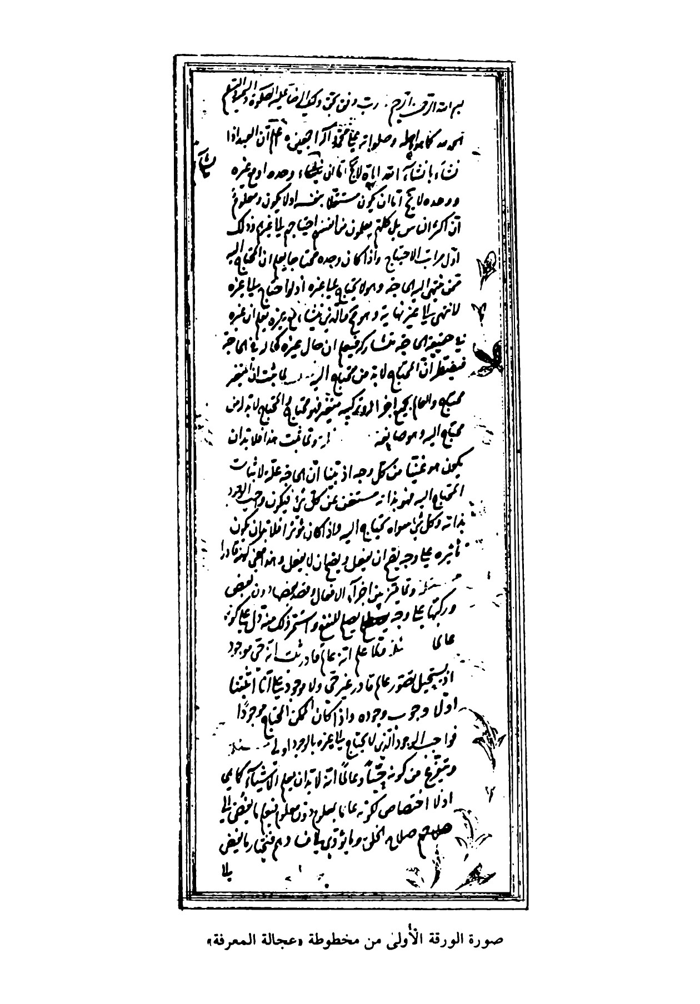
صورة
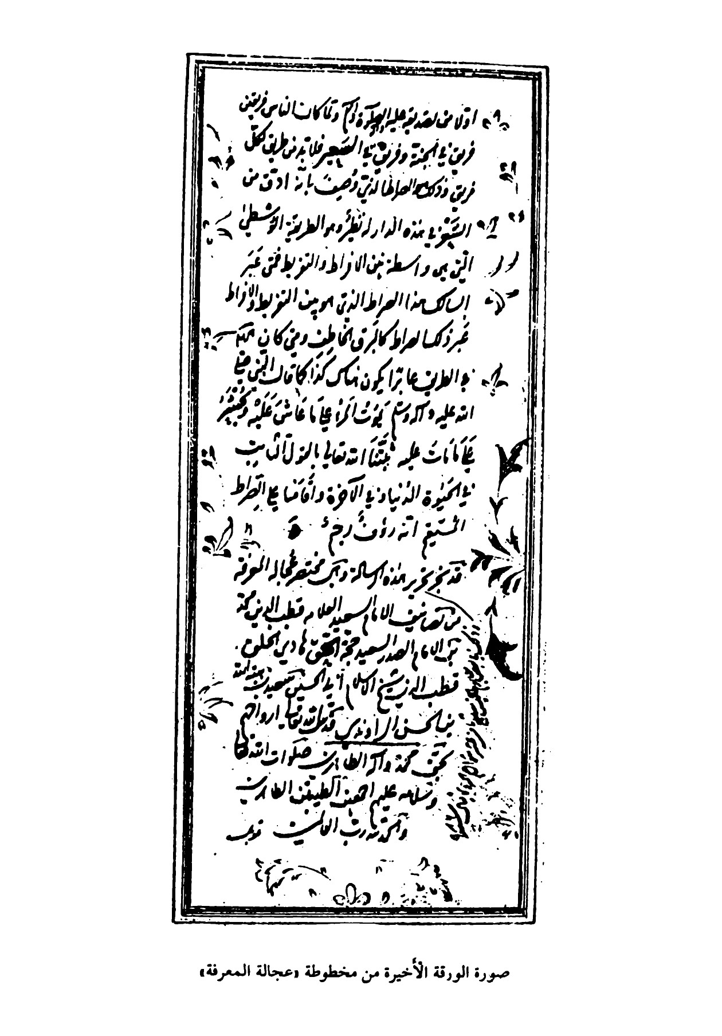
صورة
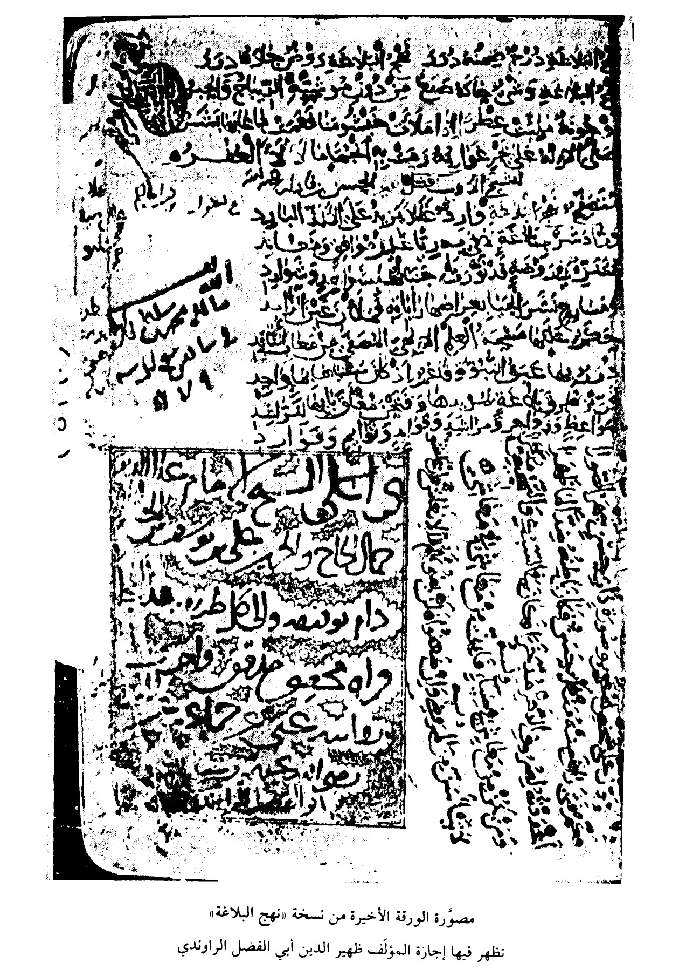
صورة
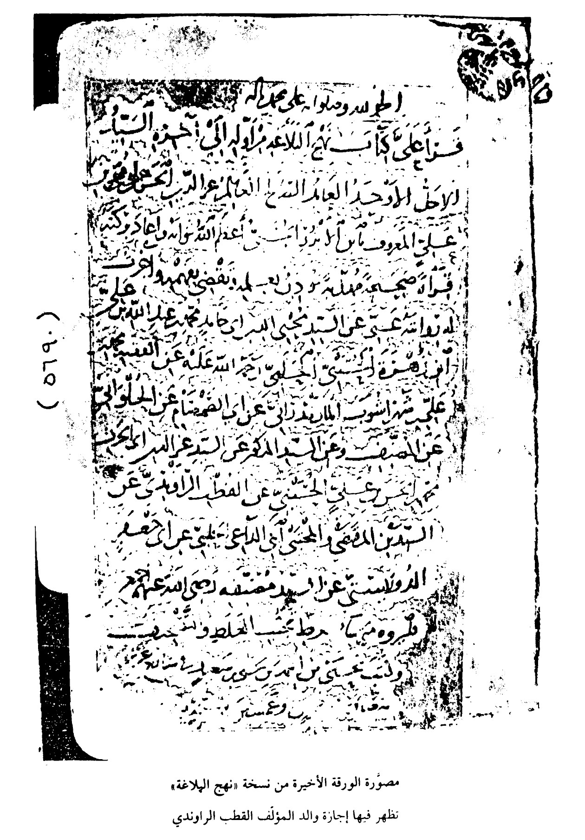

متن الکتاب

اشارة
بسم الله الرحمن الرحیم
الحمدُ للهِ کما هُوَ أهْلُهُ ، وصَلواتُه علی محمّد وآله أجْمعین.

[ مقدِّمة ] :
إعلمْ أنَّ العبدَ إذا نشأَ بانشاءِ اللهِ إیّاهُ ؛ لا یخلُو : إمّا أنْ ینشأ وحدَهُ ، أو مع غیره :
ووحدهَُ لا یخلُو : إمّا أن یکون مُستقلاً بنفسه ، أو لا یکون.
ومعلومٌ أنّ أکثر الناسِ - بَل کُلّهُمْ - یَعلمونَ من أنْفُسِهم احتیاجَهم إلی غَیْرهم ، وذلکَ أوّلُ مَراتِبِ الاحتیاجِ.
وإذا کان وحْدَهُ محتاجاً ؛ یَعلَمُ أنَّ المحتاجَ إلیه ممّنِ تنتهی إلیه الحاجة ، وهو لا یحتاجُ إلی غیره :
إذْ لَو احتاجَ إلی غیره لانتهی إلی غیر نهایةٍ : وهو محالٌ.
والذی ینشأ مع غیره یعلمُ أنّ غیرَهُ - فی حقیقة الحاجة - مشارِکُه فیعلمُ أنّ حال غیره کحاله فی الحاجة.
فیُضْطَرُّ : أنّ المحتاجَ لا بُدَّ [ له ] من مُحتاجٍ إلیه.

فصل : فی الصانع وصفاته

اشارة
لمّا ثَبَتَ أنّ المتغیّرَ مُحتاجٌ ، والعالَم - بجمیع أجزائه وترکیبه - مُتغیّر فهو مُحتاجٌ ، والمحتاجُ لا بُدّ له من مُحتاجٍ إلیه ، وهو صانعه.

مسألَةٌ [ فی غناه ، ووجوبه ، وقدرته ] :
ولمّا ثَبَتَ هذا ، فلا بُدَّ أنْ یکون هو غنیّاً من کلّ وَجهٍ :
إذْ بَیَّنّا أنَّ الحاجة عِلّةٌ لإثبات المحتاج إلیه ، فَهُوَ - بذاته - مُستَغْنٍ کلّ شیءٍ ، فیکون واجبَ الوجودِ بذاتهِ ، وکلُّ شیءٍ سواه یحتاج الیه.
وإذا کان مُؤثّراً ؛ فلا بُدَّ أنْ یکونَ وَجْهٍ یَصِحُّ أنْ یفعلَ ، ویَصِحُّ أنْ لا یفعلَ ، وهذا معنی کونه قادراً.

مسألة [ فی علمه ] :
ولمّا میَّزَ بین أجزاءِ الأفعالِ ، وقَصَدَ بَعْضَها دُون بَعْضٍ ، ورَکَّبَها علی وَجْهٍ تَصْلُحُ للنَفْعِ ، واستَمَرَّ ذلک منه ؛ دَلَّ علی کَوْنِهِ عالِماً.

مسألة [ فی حیاته ، ووجوده ] :
ولمّا عُلِمَ أنّه عالمٌ قادرٌ ؛ ثَبَتَ أنّه حَیٌّ ، موجود :
إذْ یَسْتحیلُ تصوُّرُ عالمٍ قادرٍ غَیْرَ حَیّ ، ولا موجودٍ.
علی أنّا أثْبَتْنا - أوّلاًَ - وجُوبَ وجودِهِ ، وإذا کانَ المُمکِنُ المحتاجُ مَوْجُوداً ؛ فَواجِبُ الوجُودِ - الذی لا یحتاجُ إلی غَیْره - بالوجود أوْلی.

مسألة [ فی الارادة ، والاختیار ] :
ویتفرّعُ من کونه حیّاً ، وعالماً أنّهُ لا بُدَّ أنْ یَعْلَمَ الأشیاء کما هِیَ ، إذْ لا اختصاصَ لِکَوْنِهِ عالماً بمعلومٍ دونَ مَعلومٍ.
فیَعْلمُ ما یُفْضی إلی صَلاحِ الخَلْقِ ، وما یُؤدّی إلی فسادِهِم ؛ فیخْتارُ ما یُفْضی إلی صَلاحِهِم ، ویُعَبَّرُ عنهُ بِالحَسَنِ ؛ ولا یَخْتارُ ما یُؤدّی إلی فَسادِهِم ، وهو القَبِیْحُ.
ثمّ ذلکَ الاختیارُ ، لا یخلُو : إمّا أنْ یتعلّقَ بِفِعلِه ، أوْ بِفِعْل غیره :
فما یَتَعَلّقُ بِفِعْلهِ یکونُ عِلْمُهُ بحُسْنِهِ داعیاً إلی فِعْلهِ ؛ فیُسمّی مُریْداً.
وما یَتَعَلّق بفعل غیره ، یُعْلِمُهُ أنّ صلاحَهُ فی بعضٍ ، وفسادَهُ فی بَعْضٍ ، فیکونُ إعلامُهُ ، أمراً ونهیاً ، وخَبراً.
ویُسمّی کارِهاً ؛ إذا تَعَلَّقَ عِلمهُ بِقُبحِ شیءٍ ، ویصرِفُهُ علمُه عنه ، أو ینهی عنه غیره.

مسألة[ فی الادراک ] :
وعلمه - أیضاً - یتعلّق بالمعدوم والموجود :
فما یتعلّق بالمعدوم یسمی کونه عالماً ، فحسب.
وما یتعلّق بالموجود المدرک یسمی کونه مدرکاً.
والسمع ورد بأن یوصف - تعالی - بکونه : مدرکاً سمیعاً ، بصیراً ، وإلا؛ فقد کفانا إثبات کونه عالماً بجمیع المعلومات أنّه یعلم المدرکات ، والمسموعات ، والمبصرات ؛ إذ لیس إدراکه لشیء منها من جهة الحاسة.

مسألة[ فی القدم ولوازمه ] :
وإذا ثبت أنّه تعالی واجب الوجود من کلّ وجه؛ فلا یتوقف وجوده علی غیره ، فلا یحتاج إلی فاعلٍ ، ولا شرطٍ ، ولا علّة ، ولا زمانٍ ، ولا مکانٍ ، ولا غایة ، ولا ابتداءٍ ، ولا انتهاءٍ :
لأن هذه الأشیاء غیره ، وقد قررنا أنّه لا یحیاج إلی غیره.
فیکون قدیماً - موجوداً أزلاً؛ إذْ هو عبارة عمّا لا أوّل له ، ولا یزال؛ إذْ هو عبارة عمّا لا آخر له - :
إذ لو توقف وجوده علی الابتداء والانتهاء؛ لبطل وجوب وجوده ، وقد ثبت وجوبه.

مسألة [ فی التوحید ولوازمه ] :
واذ قد ثبت وجوب وجوده؛ فهو واحد من کلّ وجهٍ؛ لا ثانی له :
لأنّه لوکان له ثانٍ واستَغْنی عنه من کلّ وَجْهٍ ؛ لَما استَغْنی عنه فی العَدَدِ ، وهو کونُهما اثْنینِ ، وقد فرضناهُ غَنِیّاً من کلِّ وَجْهٍ.
وأیضاً : لما تَمیَّزَ الواحِدُ من اثْنینِ ، إذْ کانَ من کلّ وجهٍ مِثْلَهُ ، فبماذا یَتَمَیَّزُ منه ؟!
وإثباتُ ما لا یَتَمَیَّزُ یُفضی إلی الجهالاتِ.
وکما لا ثانی له ؛ فلا جُزْءِ له :
لأنّه لو کان له جُزْءَ ؛ لاحْتاجَ إلی ذلک الجُزْءِ ؛ فیکونُ محتاجاً إلی غیره ، وقد فرضناهُ غَنِیّاً من کُلّ أحَدٍ.
فقد ثَبَتَ أنّهُ واحِدٌ لا ثانی له ، ولا جُزْءَ له.

مسألة فی التنزیه ولوازمه :
مسألة [ فی التنزیه ولوازمه ] :
ولما ثَبَتَ غِناهُ وعِلمُهُ ؛ فکُلّ ما یجوزُ علی المحتاج لا یجوزُ علیه :
فلا یحتاجُ إلی الجهَةِ ، لِیَشْغَلَها ؛ فلا یکونُ جَوْهَراً.
ولا إلی التَرکیبِ ، فلا یکونُ جِسْماً.
ولا إلی المحلّ ، فلا یکونُ عَرَضاً.
ولا إلی الزَمانِ ؛ إذْ قد ثَبَتَ قِدَمُهُ ، فَبَطَلَ عَدَمُهُ.
ولا إلی المَکانِ ؛ إذْ هُوَ من لواحِقِ الجِسْمِ.
ولا یختارُ إلا ما هوَ صَلاح العِبادِ ؛ لأنّهُ لا یحتاجُ إلی فِعْله ، فلا بُدّ مِن أنْ یکونَ قد خَلَقَ الخَلْقَ لِغایةٍ تُؤدّی إلیها حِکْمَتُهُ ، وتلکَ الغایَةُ تکونُ کمالَ خَلقِه.
والطریقُ إلی ذلک الکمالِ لا یَخْلُو : إمّا أنْ یَفْعَلَهُ هُوَ ، [ أ ] وْ أنْ یُعَلِّمنا الطریقَ إلیه :
وما یَفْعَلُه هُوَ ، لا یَخْلُو :
إمّا أنْ یَفْعَلَهُ - أوّلاً - لا مِنْ شَیءٍ ، ویُسمّی ذلکَ الفِعْلُ مُخْتَرعاً.
أو یَخلقُ شَیْئاً من شَیءٍ ، وهُو المُتولِّدُ.
والمُخْتَرَعُ یکونُ مَبْدَأ المُتَوَلّدُ ، لأنّهُ لا بُدّ وأنْ یَبتدِئ أوّلاً ، ثمّ یَخلُقَ منه شیئاً.
فقد عَرفْتَ - حیئنذٍ - أنّ الملائکةَ ملأٌ خَلَقَهم اللهُ - تعالی - لا عن شیءٍ ، لمّا عَلِمَ أنّ کُنْهَ قُدرةِ البَشَرِ لا یبلُغُ أدنی أثر ؛ جعلَ الملائکةِ واسطةَ المتولّداتِ ، وهُم الذینَ ذَکَرَهُمُ اللهُ فی کتابِهِ : من حَمَلة عَرشِهِ وسُکّانِ سماواتِهِ والذاریاتِ والمُرْسلاتِ و غیرهم ، ممّن لا یَعْلمهُمْ إلا اللهُ - تعالی - کما قال : ( ... وما یَعْلمُ جُنُودَ رَبِّکَ إلا هُوَ ... ) [ الآیة ( 31 ) من سوره المدثر ( 74 ) ].
والمقصودُ من هذا : أنَّ العَبْدَ لا یَصِلُ إلی کمالهِ ونجاتهِ إلا :
إمّا بفعله ، کخلقه.
[ أ ]وْ بَعْثَ الملائکِةِ إلی ما یحتاجُ إلیه ، وإعلامِهِ بأنّ کماله فیما هو ؟
وهو الکلام فی النُبوّات.

فصل : فی النبوّة
تقتضی حِکْمَةُ الصانعِ - تعالی - إعلامَ العَبْدِ أنَّ کماله فیما هُوَ ؟
وکم هُوَ ؟
وکیف هُوَ ؟
وأین هُوَ ؟
ومتی هُوَ ؟
وهذه الأشیاء ممّا لا تهتدی إلیه عُقولُ البَشَر ؛ لأنّها تفاصیلُ مُقْتَضَی العَقْلِ ؛ لأنّهُ یَقْتضی أنّ طَلَبَ الکَمالِ حَسَنٌ ، والهرَبَ من الهلاکِ واجِبُ ، وَهُوَ دَفْعُ المضرّةِ : ولکنّه لا یهْتَدی إلی طَریقِ کُلّ واحدٍ منهما - من الکمال والهلاک ...
فیختارُ الحکیمُ مَنْ یستعدُّ لِقَبُول تفاصِیل الکَمال ، ولکنْ بواسطة الملائِکة - الّذینَ هُمْ خواصُّ حَضرنِهِ - فیُفضی إلیه ما هُوَ سَبَبُ کمالِهِمْ ؛ فیُسمّی « نبیّاً ».
وقبولُهُ من الملائکة یُسمّی « وَحْیاً ».
وتَبْلیغُهُ إلی الخلْقِ یُسمّی « نبوّة ».
ولا بُدّ أنْ یکونَ ممّنْ لا یُغَیِّرُ ما یُوحَی إلیه ، ویؤمَنُ علیه مِن الکَذِبِ ، والتَغْییر ، وَیُسمّی « عصمة » وهِیَ : لُطْفٌ یختارُ عندَه الطاعَة ، ویَصْرِفُهُ عن المعصیَةِ ، مع قُدرته علی خلافِهِ.
فیُظهِرُ الله علیه من العِلْم ما یَدلُّ علی صِدْقه بَعْدَ دَعْواه ، ویکونُ ذلِکَ خارقاً للعادَةِ ، وممّا یعجُزُ عنه غیرُه ؛ فیُسمّی « مُعجِزاً ».
وما یُظهره من الطریق إلی النجاة والدرجات ، یسمّی « شریعة ».
ثمّ لا تخلُو تلکَ الشریعةُ من أنْ تَتَعَلّقَ بمصالحِ العَبْد آجِلاً ، أو عاجِلاً :
فالمصَالحُ الآجلةُ تُسمّی « عِباداتٍ ».
والمصالحُ العاجِلةُ تُسمّی « معاملاتٍ ».
کما هی مذکورة فی کُتُب الفِقه.
فیضَعُ کلَّ أمْرٍ مَوضِعَهُ ، ویُعَلّمُ کلَّ مَنْ یطلبُ مَبْدأهُ ، ومَعادَهُ ، والطریقَ إلیه ، ویُنَظّمُ الخَلْقَ علی نِظامٍ مُستَقیم.
وتلک الغایةُ التی یُعلِمُنا أنّها کمالُنا ، تُسمّی « مَعاداً وآخرة ».
ویُعلّمنا - أیضاً - مقادیرَ العِباداتِ ، والمعامَلاتِ ، وکیفیّاتِها ، وأینَ یختصُّ بالتَوجُّهِ الیه ؟ کالقبلة ، ومتی یجبُ ؟ کأوقات العبادات.
ومتی خالفنا ذلک ؛ إلی ماذا یَصیرُ أمرُنا ؟ ونهلکُ هلاکاً دائِماً ؟ أو مُنقطعاً ؟
هذه کلّها مما لا یُعْلَمُ إلا بواسطةٍ.
فَعَلِمْنا أنّ الخلقَ محتاجونَ - فی هذه الوجوهِ - إلی من یُعلّمُهُم
هذه الأشیاءَ.
فلمّا ثبتَ - علی الجملةِ - وجُوبُ النبوَّة ؛ بَقِیَ علینا أنْ نُثْبِتَ نبوّةَ نَبیّنا صلی الله علیه و آله ، وهُوَ :
أنَّ الناسَ ضَرْبانِ :
ضربٌ منهم مَن یُنکرُ النبوّة ، أصلاً.
ومنهم مَن یُثبِتُها ، ولکنّهُ یُنکِرُ نُبُوّةَ نبیّنا صلی الله علیه و آله .
وقد بیّنّا أنّ الدلیلَ علی صحّةِ نبوّةِ کُلّ نَبیٍ العِلمُ المعجِز.
وإذا تقرّرَ هذا ، فَظُهُورُ مُعْجز نبیّنا صلی الله علیه و آله أجلی ، وأمرُهُ فی ذلک أعْلی ، فهو بالنبوّة أولی.
وَهُوَ : القُرآن ؛ الظاهرُ بین ظهرانیّ البرّ والفاجِرِ ، والباهِرُ بفصاحَتِهِ علی فَصَاحَةِ کلّ ماهِرٍ.
وغیرُهُ ، مما ذِکْرُ أقلّهِ لا یحتملُه هذا الموضعُ ، فضلاً عن أکثره.
ولمّا ثبتَ - بالتَجْرِبَةِ ، وعلیه البراهینُ المعقولةُ التی لیسَ هیهنا موضِعُ ذِکرها - أنّ الانسانَ لا یَبقی فی الدُنیا أبَداً ؛ فلا بُدّ أنْ یَرْجِعَ النبیُّ إلی مَعادِهِ ، ویَبْقی بَعْدَه من یحتاجُ إلی هذِهِ الأشیاءِ وإلی النِظام فی أمُورِ الخلق ، فَیُفضی جمیعَ ما تحتاجُ إلیه أمّتهُ إلی مَن یؤمَنُ علیه من التغییر والتبدیل.
وَهُوَ الکلامُ فی الإمامة.

فصل : فی الإمامة
إعْلَمْ أنّ الوصولَ إلی الکمالِ والتمامِ لا یحصلُ إلا بالنظامِ ، وذلک لا یَتمُّ إلا بوجودِ الإمام.
فوجودُه مُقرّبٌ إلی الطریقِ المُفْضی إلی الکَمال.
ویأمُرُ بالعَدْل ، ویَنْهی عن الفَحْشاء والمُنْکر ، فلا بُدّ من وجوده ، ما دام التکلیف باقیاً.
ویجبُ أنْ یُؤْمَنَ علیه مِثْلِ ما یُؤمَنُ علی النبیُّ صلی الله علیه و آله ، من التَغْییر والتَبْدیلِ ، فیکونُ « معصُوماً ».
ویجبُ أنْ یکونَ أعْلَمَ أهلِ زمانه ، فیما یَتَعَلَّقَ بالمصالحِ الدینیّة والدُنیویّةِ.
ونعلَمُ أنّا لا نَعْرِفُ مَنْ هذهِ صفتُهُ إلا بإعلامٍ مِنْ قِبَلِ اللهِ ، وَهُوَ :
إمّا أنْ یُعْلِمنا علی لسانِ نبیّهِ ، وهذا هو « النّصُّ ».
وإمّا بالعلمِ المعجزِ عَقیبَ دعواهُ ، عند فقدِ حضور النبیّ صلی الله علیه و آله .
وإذا ثبتَ هذا ، فالإمامُ - علی هذه الصفاتِ ، بعدَ نبیّنا
صلی الله علیه و آله ، بلا واسطةٍ - أمیرُ المؤمنینَ علیٌّ علیه الصلاةُ والسلامُ.
لأنَّ الناسَ ضَرْبانِ :
أحدُهما لا یوجِبُ الإمامةَ ، وهذا یُکَذّبُهُ فِعْلُهُ ، واحتیاجُهُ إلی الإمام.
والآخَرُ یوجِبُها.
والقائِلُ بوجوبها علی ضرْبیْنِ :
منهم من قال بوجوبها شرعاً ، وهوَ باطلٌ ؛ لأنّهُ لو لم یرد الشرعُ لَعَلِمنا أنَّ الخلقَ لا بُدَّ لهم من ناظمٍ یکونُ أعْلَمَ منهم بِنَظْمِهم علی طریقٍ مُسْتَقیمٍ.
ومَنْ قال بِوُجُوبها عَقْلاً : یَعْتَبِرُ الصفاتِ التی ذَکَرْناها ، وکُلُّ من أثبتَ الصفاتِ لم یُثْبِتْها إلا لأمیر المؤمنین علیٍّ علیه الصلاةُ والسلامُ.
فالقولُ بوجوب العصمةِ ، مع إثباتها لغیره ، خروجٌ عن الإجماع.
ولأنَّ الأخبارَ المتواتِرةَ - من طریق الخاصَّةِ والعامَّةِ - دَلَّتْ علی تَنْصِیْص النبیّ علیه وآله السلام ، علیه وعلی أولادِهِ.
والأخبارُ المتواترةُ تُفضی إلی العلْمِ ؛ إذا لم تکنْ عن تواطُؤٍ ، ولا ما یجری مجری التواطُؤِ ؛ من المراسلةِ ، وهذا لا یُمکنُ فی رواة أخبارِ النصّ مع تباعُدِ الدیارِ ، وعدم معرفَة أهلِ کلّ بلدٍ لأهل بلدٍ آخر ؛ فَعُلِمَ
أنّهُ لا جامِعَ لهم علی نقْلِ هذهِ الأخبارِ إلا صِدْقُها.
وبعدَهُ لأولادِهِ ، إلی الثانی عَشَر عَجَّل الله فَرَجَهُ ، والدلیلُ علی إمامتِهِ نصُّ النبی علیه ، ونَصُّ آبائِهِ ، وقولهُمُ حُجّةٌ.
ودلیل وجودِهِ - علی الجملَةِ - هو ما دَلَّ علی أن الزمانَ - مع بقاء التکلیفِ - لا یجوزُ أن یخلُو من إمامٍ معصومٍ هو أعلَمُ أهلِ زمانِهِ. [ سَبَبُ غَیْبَة الإمام الثانی عشر عجلَ الله فرجه ]
بَقِیَ علینا أنْ نُبیّنَ سَبَبَ غیبتهِ علیه الصلاةُ والسلامُ ، وهو السببُ المحوِجُ للأنبیاءِ إلی الغیبةِ :
مثل هَرَبِ موسی علیه السلام ، الذی دلَّ علیه القرآنُ ، حیثُ قال : ( ... ففررت منکم لما خفتکم ... ) [ الآیة ( 21 ) من سورة الشعراء ( 26 ) ].
وهَرَب یونس علیه السلام .
ودُخُول إبراهیمَ علیه السلام النارَ.
ودُخُول نبیّنا صلی الله علیه و آله الغارَ.
فإذا لم یُوْجِبْ هَرَبُ الأنبیاءِ خَلَلاً فی نُبُوَّتهم ، فَبِأنْ لا یُوجِبَ هَرَبُ الإمامِ - مع أن الأعداءَ الآن أکثَرُ - أوْلی.
وأمّا طُولُ حیاتِهِ ؛ فممّا لا یُتَعَجَّبُ منه.
لأنَّ هذا الإنکارَ : إمّا أن یکونَ ممّن یُثبِتُ قُدرَةَ الله ، أو ممّن لا
یُثْبِتُها :
فمن أثبتَها : إنْ شَکَّ فی أنّ اللهَ - تعالی - قادرٌ علی إبقائِهِ أحدَاً ، مع أنّهُ قادرٌ علی جمیع المقدوراتِ ؛ فَهُوَ کمَنْ شَکّ فی أنّ الله - تعالی - عالمٌ بجمیعِ الجُزئیّاتِ ، مع أنّهُ عالمٌ بجمیعِ المعلوماتِ.
وإنْ کان لا یُثْبِتُهُ قادراً علی ذلکَ : فالکلامُ مَعَهُ لا یکونُ فی الإمامة ، والغیبةِ ، ولکنّهُ فی کونِهِ - تعالی - قادِراً ، ومِنْ ثَمَّ إلی هُنا بَونٌ بعیدٌ.
فَعَلِمْنا أنّ ذلک غیرُ منکرٍ.
وإذا کانَ سببُ الغیبةِ الخوفَ ، واللهُ عالمٌ بجمیع المعلومات ؛ فَمَهْما عَلِمَ أنّ تلک العلّةَ المحوجةَ زالت ؛ أظهرهُ.
فإن قُلْتَ : فاللهُ قادرٌ علی إزالةِ الخوفِ ، فإذا لم یُزِلْهُ ؛ فَهُوَ محوجُهُ إلی الغیبةِ ؟!
قُلْنا : إزالةُ عِلّةِ المکلَّفِ فی التَکْلیف واجِبَةٌ ، ولکنْ حَمْلُهُ علی فِعْل التکلیف بالقَهْر غیر جائزٍ ، فَضْلاً عن أن یکونَ واجباً ، لأنّهُ لو حَمَلَهُ علی ذلِکَ بالجبرِ ؛ لزالَ التکلیفُ ، وبطلَ الثوابُ والعقابُ.

فصل : فی الکلام فی العدل والوعد والوعید
الطاعةُ : فِعْلٌ یُعرّضُ العبدَ لِعِوَضٍ مع التَعْظیمِ ، ویُسمّی ذلک العِوَضُ المقارِنُ « ثواباً ».
والمَعْصِیَةُ : فِعْلٌ یُفْضی إلی عِوَضٍ یُقارِنُ الاستخفافَ ، ویُسمّی ذلک « عقاباً ».
والعَبْدُ مخلوقٌ علی أنّهُ یَقدرُ علی اکتسابِ کِلَی الطرفین ، وإلی ذلکَ أشارَ بقولِهِ تعالی : ( وَهَدَیْناهُ النَّجْدَینِ ) [ الآیة ( 10 ) من سورة البلد ( 90 ) ] طریق الخَیْرِ ، وطریق الشَرّ.
وَلَوْ لم یَقْدِرْ علی ذلک ؛ لما أمَرَهُ اللهُ تعالی ولا نهاهُ ، کما أنّهُ لم یأمرهُ بتغییر هیئاتِهِ ، وألوانِهِ ، وأشکالِهِ ، التی لا یَقْدِرُ الإنسانُ علی تَغییرها.
وإذا ثَبَتَ هذا ؛ فالعبدُ مُعَرَّضٌ بالطاعاتِ والتکالیفِ العقلیّةِ والشرعیّةِ ، لعوضٍِ مقارنٍ للتعظیم ، وَهُوَ « الثوابُ ».
وهذا هو الذی بیّنّا أنّ العبدَ مخلوقٌ لَهُ ، وَهُوَ أنّهُ خُلِقَ لا لانتفاعِ الخالِقِ ، بل لانتفاعِ الخلقِ.
وکلّما کان النفعُ أجلَّ وأجمَلَ ؛ دلَّ علی أنّ فاعلَهُ أجودُ وأکملُ.
وأجلُّ المنافع أنْ تکونَ دائمةً لا تزولُ.
ولمّا ثبتَ - قطعاً - أنّ هذه الدّار لیست بدارِ الخلودِ ؛ ثبت أنّ دارّ الخلودِ غیرُ هذهِ ، وَهِیَ دارُ الآخرةِ.
فَعُلِمَ أنَّ هناکَ بقاءاً لا فناءَ معهُ ، وعلْماً لا جَهْلَ مَعَهُ ، ولَذَّةً لا نفرةَ معها ، وعزّاً لا ذُلَّ معهُ.
ولمّا لم تصَِلْ إلی تفاصیل ما قلناهُ عقولُ البشرِ ؛ شرحهُ الشرعُ بالجنّةِ ، والحورِ ، والقصورِ ، والأنهارِ ، والأشجار والأثمار.
وکلّ مَن فوَّتَ [ علی ] نَفْسه هذه الدرجاتِ ؛ بقی فی درکاتِ الهلاکِ ، وهی مقابلاتُ ما قلناهُ ، من الفناءِ ، و الجهلِ ، والنفرةِ ، والذُلّ.
وشَرَحَ جمیعَ ذلک السمعُ بالجَحیم ، والحمیم ، والعقابِ ، والعذابِ الألیم ، والعقاربِ ، والحیّاتِ ، والنیرانِ ، واللّظی ، أعاذَنا الله - تعالی - منْها.
ولمّا کان الخلقُ فی بابِ التکلیفِ علی دَرَجتیْنِ : مطیعٍ ، وعاصٍ ؛ کان العدلُ أنْ یبنِیَ دارَیْنِ : جَنّةٍ ونارٍ.
والمطیعُ : إمّا أنْ یکونَ فی الغایة القُصوی ، وَهُوَ الذی یطیعُ ولا یَعْصی ، کَالملائکةِ ، والأنبیاءِ ، والأئمةِ - علی الصحیح من المذهبِ -.
وإمّا أنْ یطیعَ ویَعْصیَ ، کسائِرِ المسلمینَ ، من المجرمینَ.
وإمّا أنْ یَعْصیَ ولا یُطِیْعَ ، کالشیاطینِ ، والکفرةِ.
و[ لمّا ] کانتِ الطاعةُ ضربینِ : علمیّ ، وعملیّ ؛ کانَ العوضُ فی
مَعْرضِها :
والعلمیُّ دائمٌ ، کمعرفةِ اللهِ - تعالی - ومعرفةِ رسولِهِ ، والأئمّةِ ، ومعرفَةِ الشرائِعِ ؛ فثوابُهُ دائِمٌ.
والعملیُّ منقطِعٌ ، کالصلاةِ والصدقَةِ ، فَعِوَضُهُ منقطِعٌ.
والمعصیةُ - أیضاً ضربانِ : اعتقادیّ ، وعملیٌ :
فالاعتقادیّ عقابُه دائمٌ ، کالشِرْکِ باللهِ ، وتکذیبِ حُجَجِ اللهِ من الأنبیاء والأئمةِ.
والعملیّ عقابُهُ منقطع ، کلطمةِ الیتیمِ ، وترکِ الصلاةِ ، والزِنا ، والرِیاء ، وتَفاصیل ذلک ممّا أورَدَهُ الشَرْعُ. [ المعاد وشؤونه ]
ولمّا کانَ لا بُدَّ من إیصالِ الثوابِ والعقابِ إلی مُستحقّهما ، ولا یَصِحُّ ذلکَ إلا بالحَشْرِ والنَشْرِ ؛ وَجَبَ الحشرُ للعبادِ.
ولما کانَ عدلُهُ یقتَضی أن لا یؤاخذَ أحداً علی غفلةً ؛ فلا بُدّ من حسابٍ یُعْلِمهم اللهُ أن ذلِکَ جزاءُ أعمالِهم.
ولمّا کانت الأعمالُ تتفاضَلُ ، ولا یُمْکِنُ معرفةُ ذلکَ إلا بتعدیلٍ وتسویةٍ ؛ فلا بُدّ من المِیزان.
ولا بُدّ مِن أنْ تکونَ مثبتَةً فی کتابٍ لتقرأ کلُّ نفسٍ کتابها ، کما قالَ : ( ... کَفی بِنَفْسِکَ الیَوْمَ عَلَیْکَ حَسِیْباً ... ) [ الآیة ( 14 ) من سورة الإسراء ( 17 ) ] فالکتابُ حقٌّ.
وإذا ثَبَتَ بالسَمْعِ أنّ القبرَ روضةٌ من ریاض الجنّةِ ، أو حُفْرَةٌ من حُفَر النیرانِ ؛ فلا بُدَّ من أنْ یُشْعَرَ ذلک حتّی لا یکونَ عبثاً.
وإذا کان النبیُّ صادقاً مُصَدَّقاً ، وأخبَرَ بشفاعتِهِ للأمَّةِ ؛ وَجَبَ تصدیقُهُ ؛ لأنّا صدّقناهُ علی الجُملة ، فمتی لم نُصَدّقْهُ فی هذه القضیّة بَطَلَ ما أثبتناهُ - أوّلاً - من تصدیقِهِ علیه وآله الصلاةُ والسلامُ.
ولمّا کانَ الناسُ فَریقَیْنِ : فریقٍ فی الجنّة ، وفریقٍ فی السَعیرِ ؛ فلا بُدَّ من طَریقٍ لکلّ فریقٍ ، وذلکِ هُوَ الصِراط ، الذی وُصِفَ بأنّهُ أدَقُّ من الشعرِ.
[ و ] فی هذه الدارِ لَهُ نظیرٌ ، وهو الطریقةُ الوُسطی التی هِیَ واسطةٌ بَیْنَ الإفراطِ والتفریطِ.
فمتی عَبَرَ السالِکُ هذا الصراطَ - الذی هو بَیْنَ التفریطِ والإفراطِ - عَبَرَ ذلک الصراطَ ، کالبَرق الخاطِف.
ومتی کانَ هیهنا فی الطریق عاثِراً یکونُ هناکَ کذلِکَ .
کما قالَ النبیُّ صلی الله علیه و آله : یموتُ المرءُ علی ما عاشَ علیه ، ویُحْشَرُ علی ما ماتَ علیه.
ثبَّتَنا الله تعالی بالقَوْل الثابِتِ فی الحیاة الدُنیا وفی الآخِرَةِ ، وأقامَنا علی الصِراطِ المستقیمِ ، أنّه رَؤوفٌ رَحِیْم.

لزوم الشفاعة ، والصراط
الفارس العامة :
1 - الآیات القرآنیة.
2 - الأحادیث الشریفة.
3 - الأعلام ( الأسماء والکنی والألقاب ، وأسماء الکتب والمدن ).
4 - المصطلحات والألفاظ الخاصة.
5 - المصادر والمراجع.

1 - الآیات القرآنیة الکریمة
( حسب ترتیب السور وآیاتها )
سورة الإسراء 17 / 14 ( کفی بنفسک الیوم علیک حسیباً ) الصفحة 44
سورة الشعراء 26 / 21 ( ففررتُ منکم لمّا خفتکم ) الصفحة 40
سورة فاطر 35 / 15 ( یا أیّها الناس أنتم الفقراء إلی الله والله هو الغنیّ الحمید ) الصفحة 17
سورة محمّد 47 / 38 ( والله الغنیّ وأنتم الفقراء ) الصفحة 17
سورة المدّثّر 74 / 31 ( وما یعلم جنود ربّک إلا هو ) الصفحة 34
سورة البلد 90 / 10 ( وهدیناه النجدین ) الصفحة 42

2 - الأحادیث الشریفة
( حسب أطرافها )
1 - الفقر سواد الوجه فی الدارین ( أثر الشریف ) الصفحة 17
2 - القبر روضة من ریاض الجنّة أو حفرة من حفر النیران ( حدیث ثابت ) الصفحة 45
3 - لا تکثروا الکلام بغیر ذکر الله ، فإنّ کثرة الکلام بغیر ذکر الله قسوة القلب ، وإنّ أبعد الناس من الله القلب القاسی ( رسول الله صلی الله علیه و آله ) الصفحة 12
4 - یموت المرء علی ما عاش علیه ، ویُحشر علی ما مات علیه ( النبیّ صلی الله علیه و آله ) الصفحة 45

3 - الأعلام

اشارة
( ویشمل أعلام الناس ، أسماء ، وکنی ، وألقاب )
( ثمّ أسماء الکتب )
( ثمّ أسماء البلدان )

1 - الأسماء
صورة
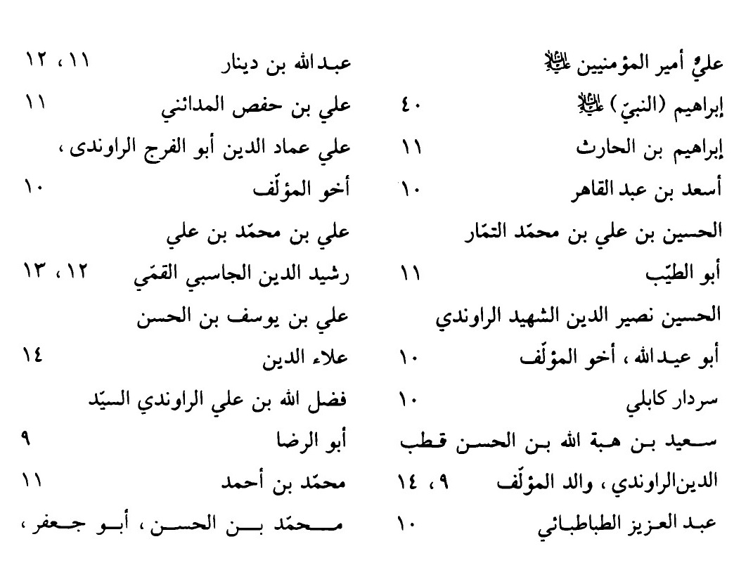
صورة
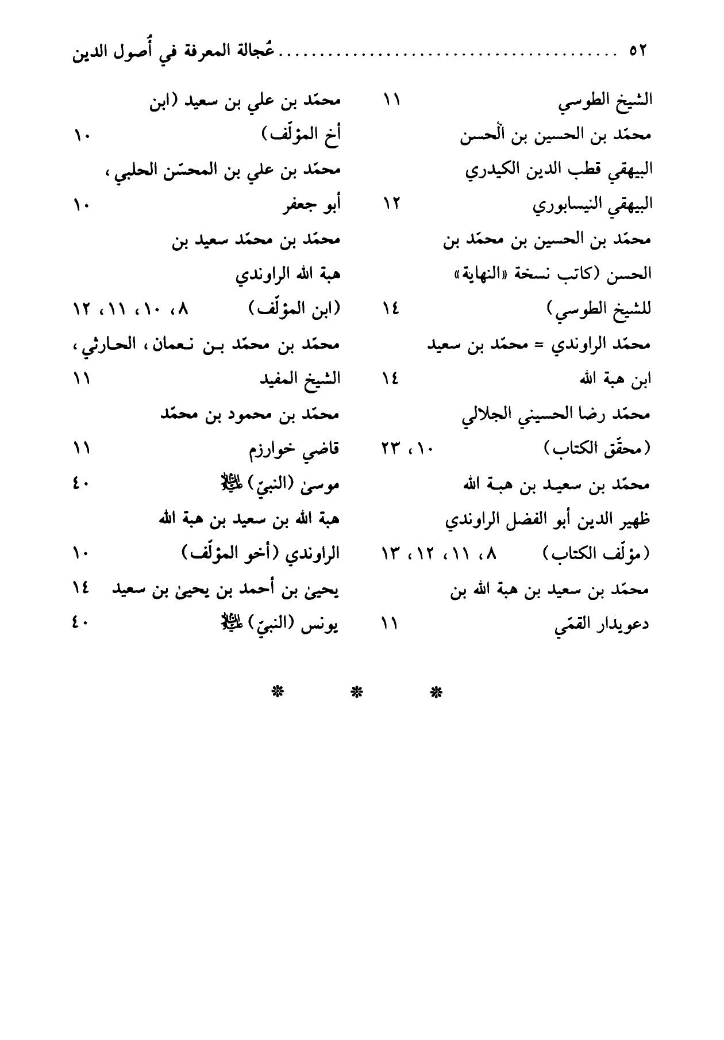

2 - الکنی
صورة
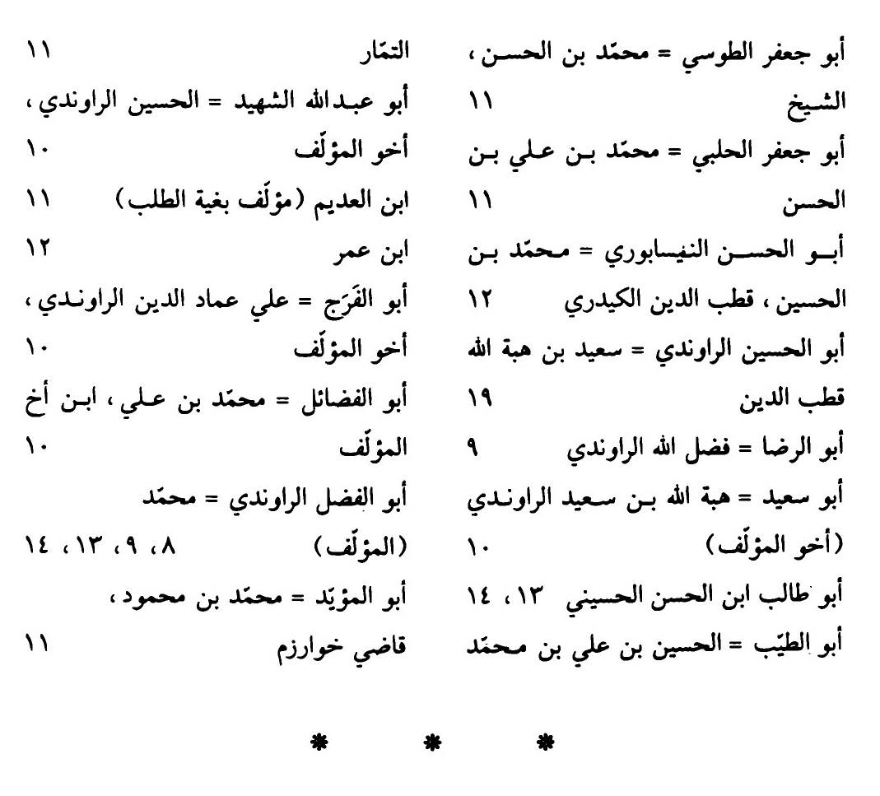

3 - الألقاب والانساب
صورة
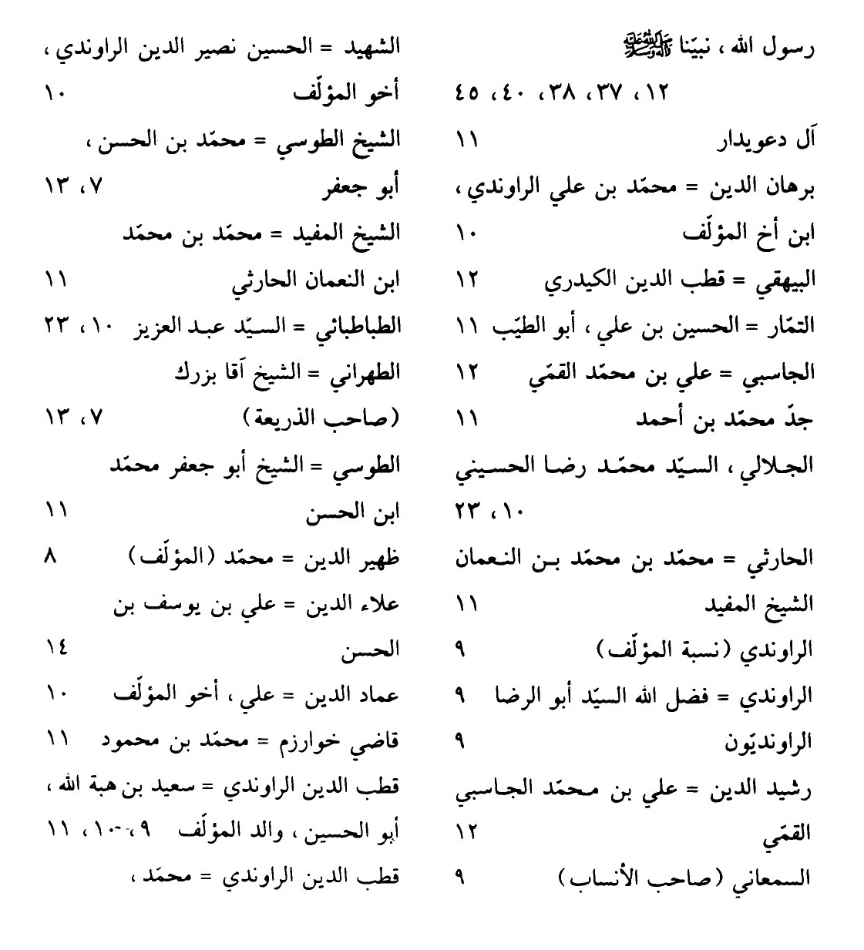
صورة
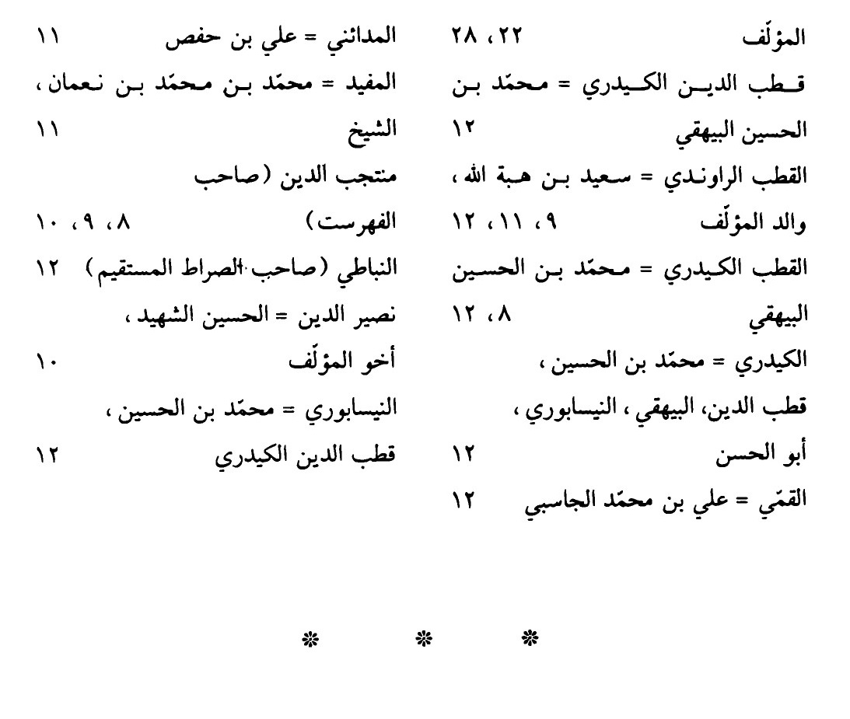

4 - أسماء الکتب
صورة
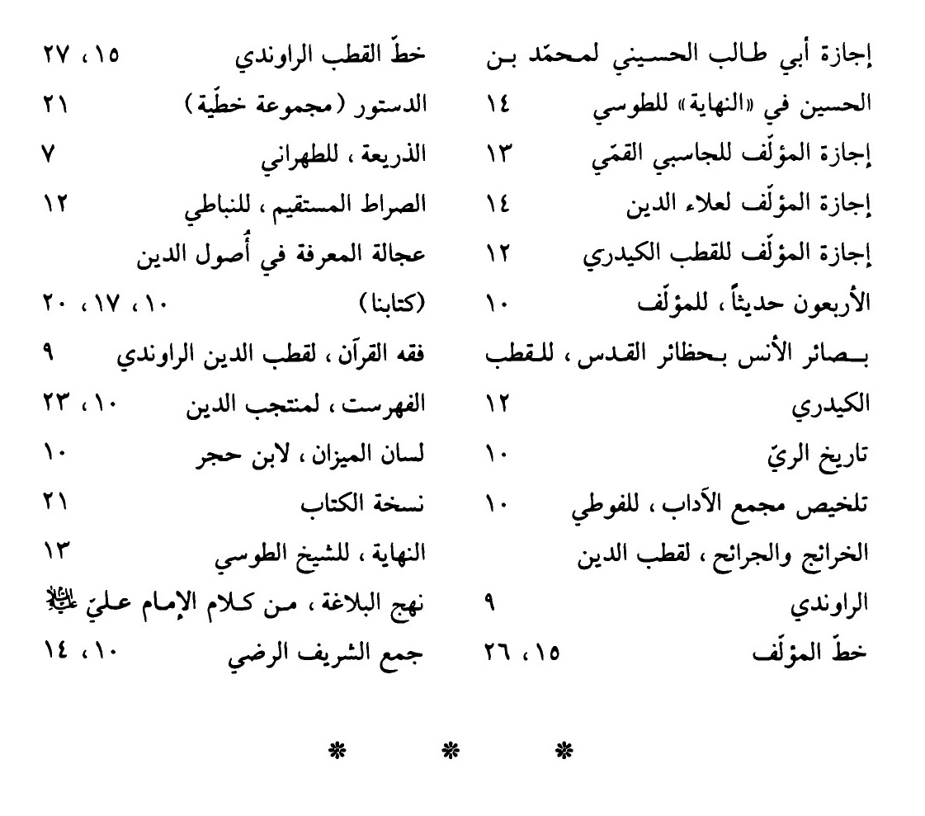

5 - أسماء المدن
صورة
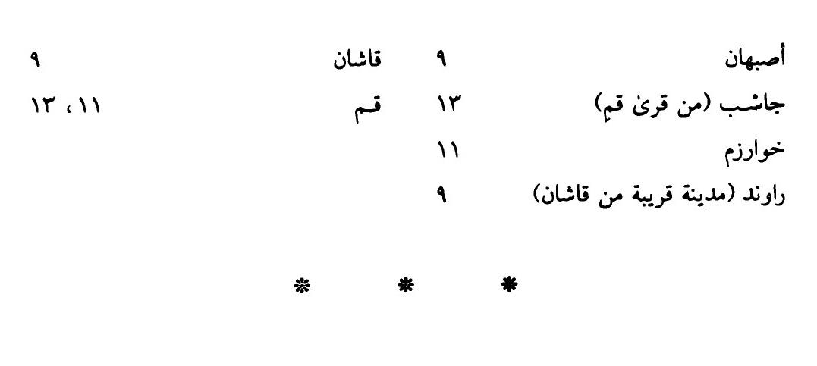

4 - المصطلحات والألفاظ الخاصة
صورة
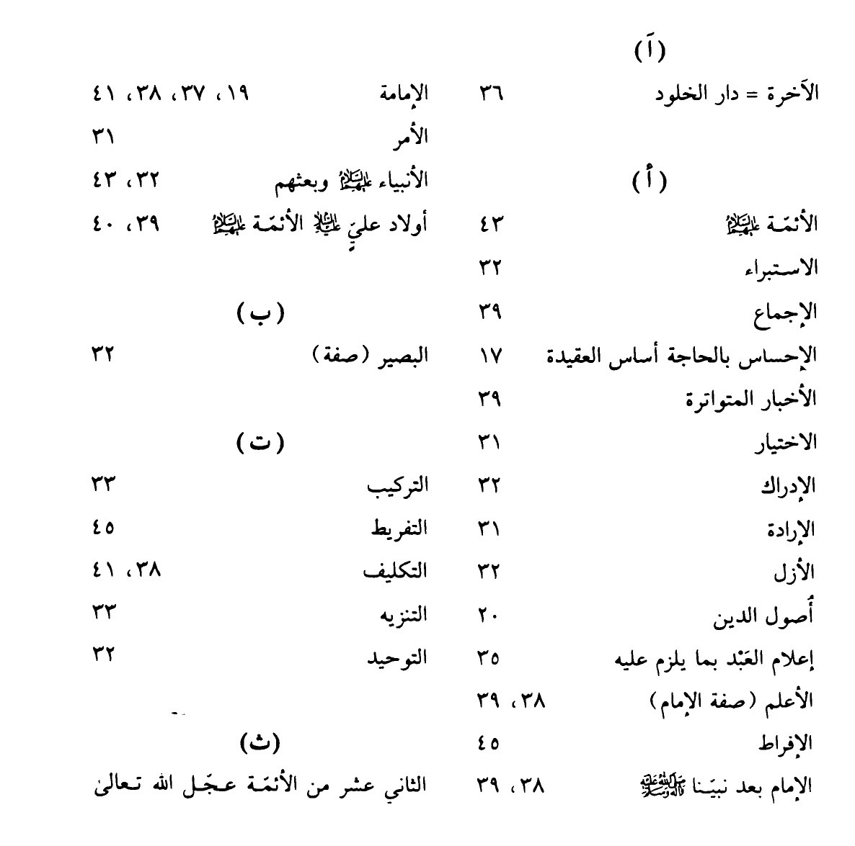
صورة
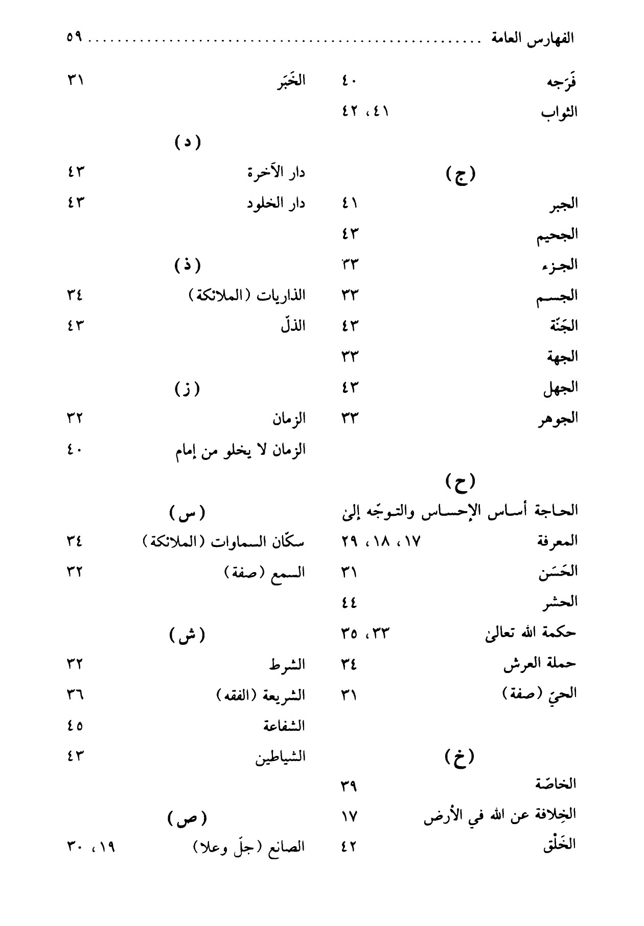
صورة
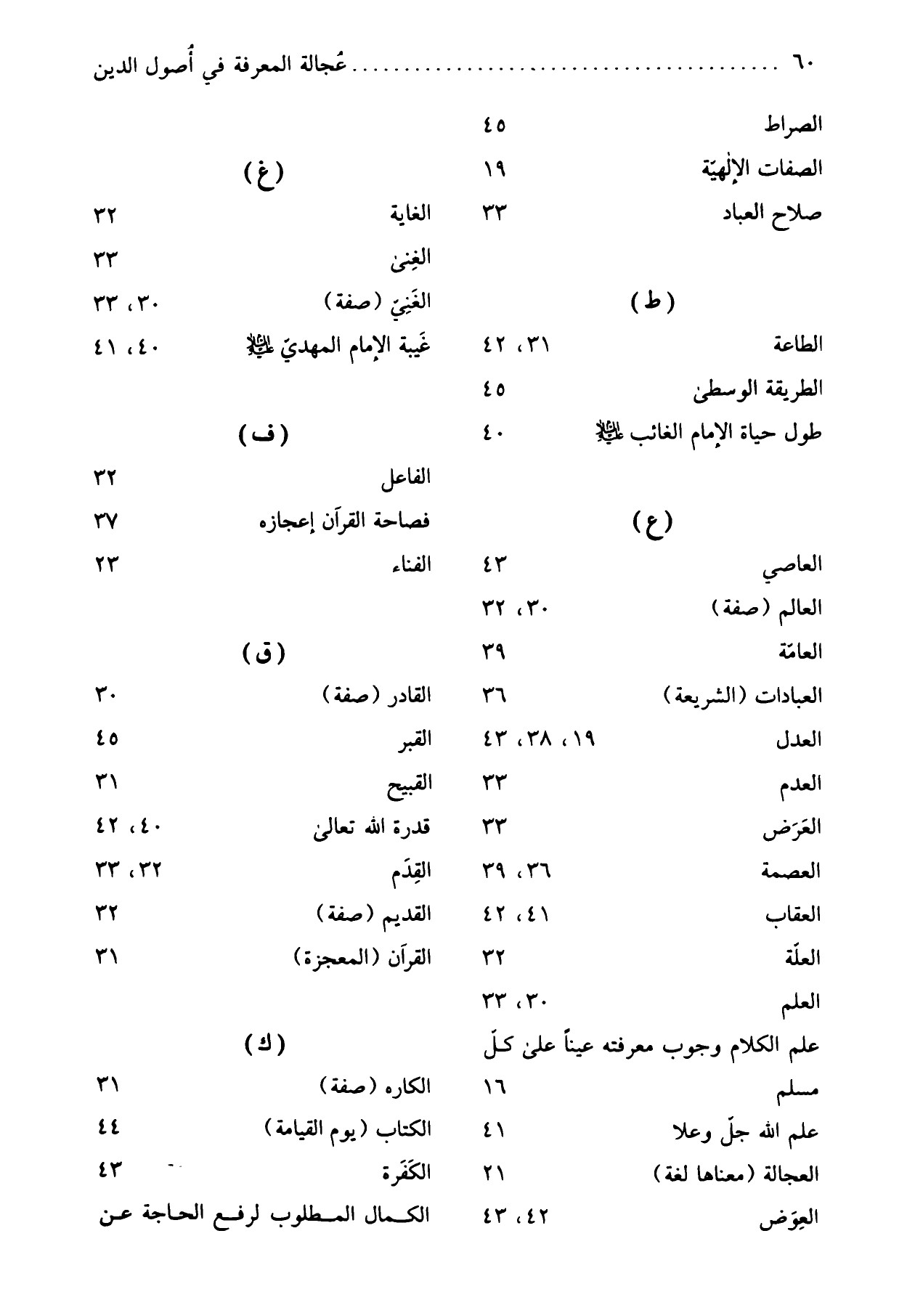
صورة
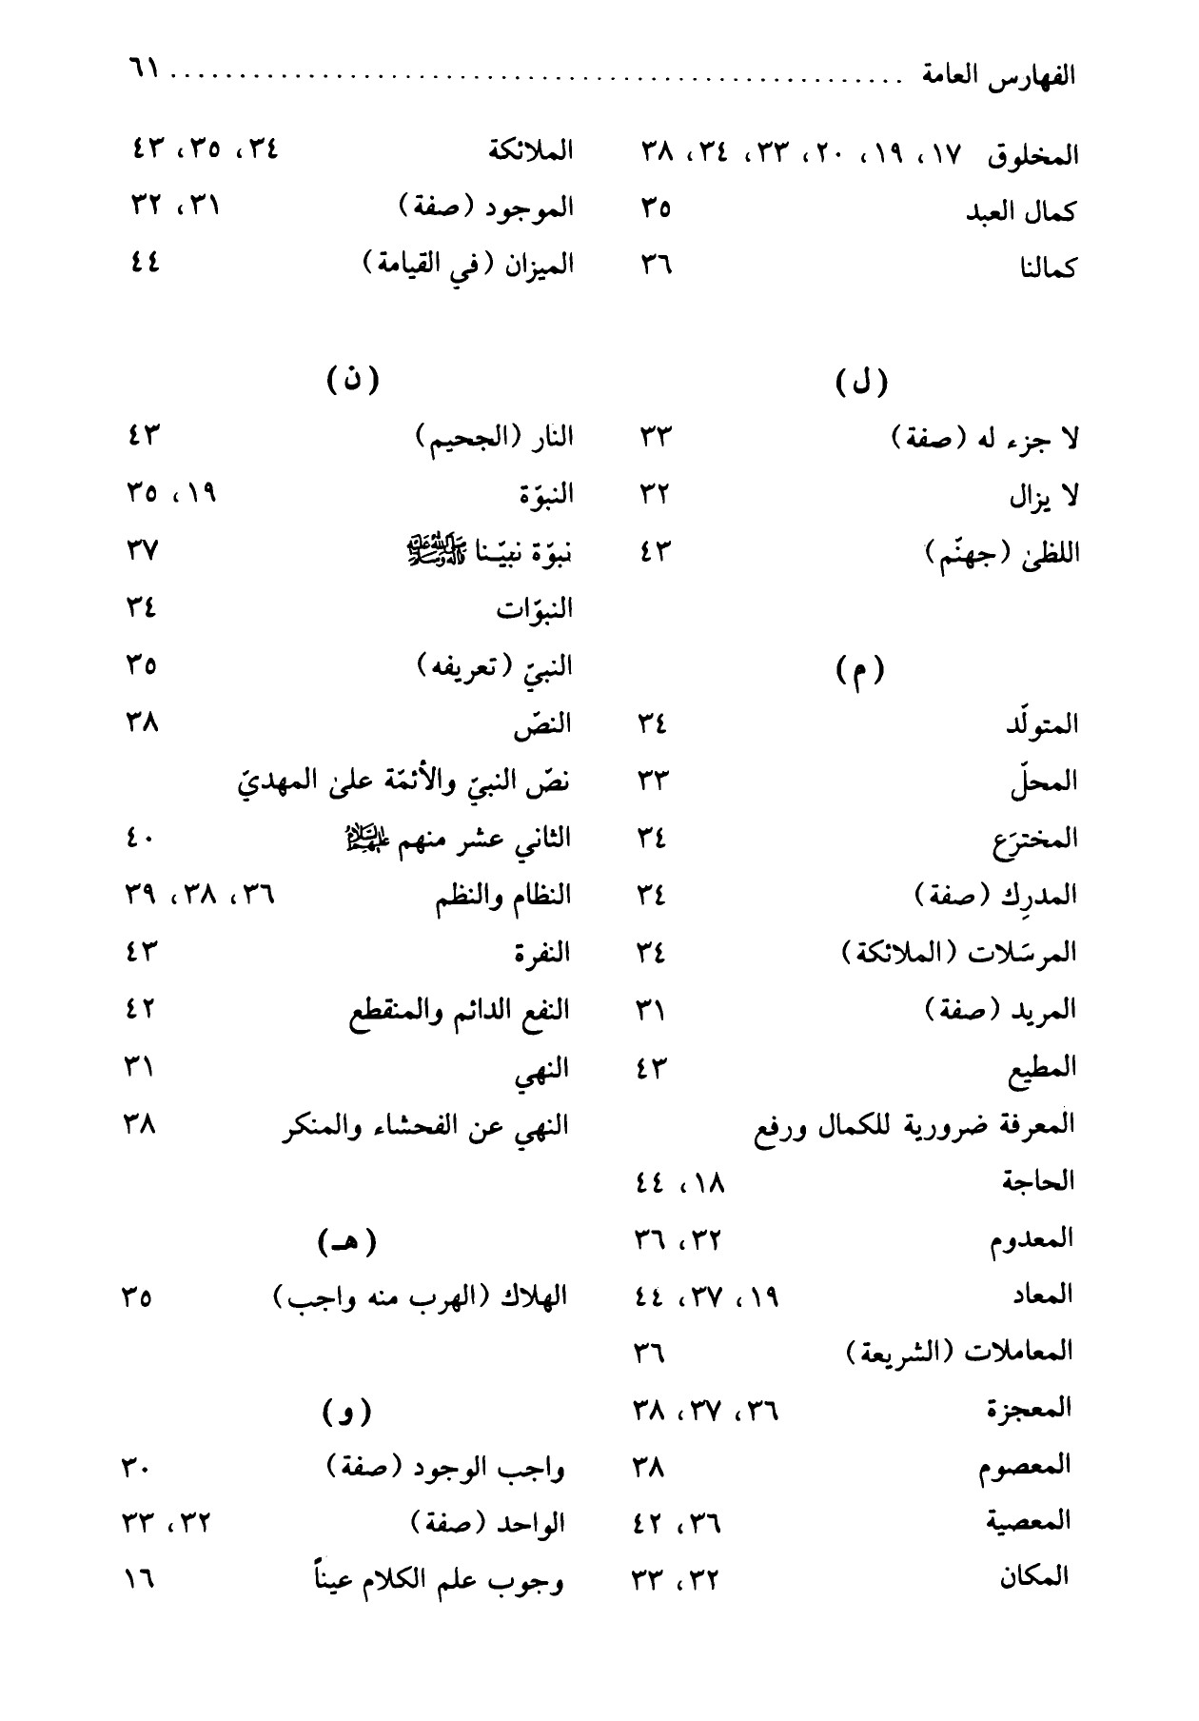
صورة


5 - فهرس المصادر والمراجع
1 - أمل الآمل فی علماء جبل عامل ، للحرّ العاملیّ ، الشیخ محمد بن الحسن ( ت 1104 ) تحقیق السیّد أحمد الحسینی - دار الکتاب الإسلامیّ - قم 1402 ه.
2 - الأنساب ، للسمعانی عبد الکریم بن محمد ، أبی سعد ( ت 562 ) ، طبعة مرجلیوث - لیدن 1912.
3 - بغیة الطلب فی تاریخ حَلَب ، لابن العدیم ، الصاحب کمال الدین ابن أبی جرادة ( ت 660 ) حقّقه الدکتور سهیل زکّار - دمشق 1409.
4 - تلخیص مجمع الآداب ، لابن الفُوطی البغدادی ن تحقیق الدکتور مصطفی جواد - طبع المجمع العلمی بدمشق.
5 - الثقات العیون فی سادس القرون ، ( من طبقات أعلام الشیعة ) للشیخ آغا بزرک الطهرانی ، تحقیق علی نقی المنزوی - بیروت - دار الکتاب العربی - 1392.
6 - الذریعة إلی تصانیف الشیعة ، للشیخ آغا برزک الطهرانی ، المولی محمد محسن ابن محمد رضا ( ت 1389 ) الطبعة الأولی - النجف وطهران.
7 - روضات الجنّات فی أحوال العلماء والسادات ، للأصفهانی ، السیّد محمد باقر الخونساری ( ت 1313 ) تحقیق أسد الله إسماعیلیان - إنتشارات إسماعیلیان - قم 1391.
9 - ریاض العلماء وحیاض الفضلاء ، للشیخ المولی عبد الله الأصفهانی الشهیر بالأفندی ، إعداد السیّد أحمد الحسینی - مطبعة الخیّام - قم 1401.
10 - سفینة البحار ، للقمی الشیخ عباس بن محمد رضا ( ت 1359 ) دار المرتضی - بیروت.
11 - شهداء الفضیلة ، للأمینی ، الشیخ عبد الحسین بن أحمد ( ت 1390 ) الطبعة الأولی - النجف أعادته دار الشهاب - قم.
12 - فهرس الفهارس والأثبات ، للکتّانی ، عبد الحیّ المغربی ، حقّقه وفهرسه الدکتور إحسان عباس - دار الغرب الإسلامیّ - بیروت.
13 - فهرست أسماء علماء الشیعة ومصنّفیهم ، للشیخ منتجب الدین علی بن عبید الله أبی الحسین الرازی ( ق 5 ) تحقیق السیّد عبد العزیز الطباطبائی - مطبعة الخیّام - قم 1404.
14 - فهرست کتابخانه مرکزی دانشگاه تهران ، لمحمد تقی دانش پژوه ، طهران 1340 هجری شمسی.
15 - الفوائد الرضویة ، للقمی ، الشیخ عبّاس بن محمد رضا ( ت 1359 ).
16 - لسان المیزان ، لابن حجر العسقلانی - دائرة المعارف العثمانیة - حیدر آباد - الهند - أعادته مؤسسة الأعلمی - بیروت.
17 - مجلّة معهد المخطوطات العربیّة ، تصدر من المعهد فی القاهرة ، السنة 1376.
18 - سعد السعود ، للسیّد علی بن موسی بن جعفر الحلّی ابن طاوس ( ت 664 ) المطبعة الحیدریة - النجف 1369.
19 - أمالی الطوسیّ ، للشیخ أبی جعفر محمد بن الحسن ( ت 460 ) الطبعة الحدیثة - مؤسسة البعثة - قم 1414 ه.
20 - فتح الأبواب ، فی الاستخارات ، للسیّد ابن طاوس علی بن موسی بن جعفر الحلّی ( ت 664 ) تحقیق حامد الخفّاف - مؤسسة آل البیت : لإحیاء التراث - قم.
21 - الیقین ، للسیّد ابن طاوس ( ت 664 ) تحقیق الأنصاری - ط دار العلوم - بیروت 1410 ه.
صورة
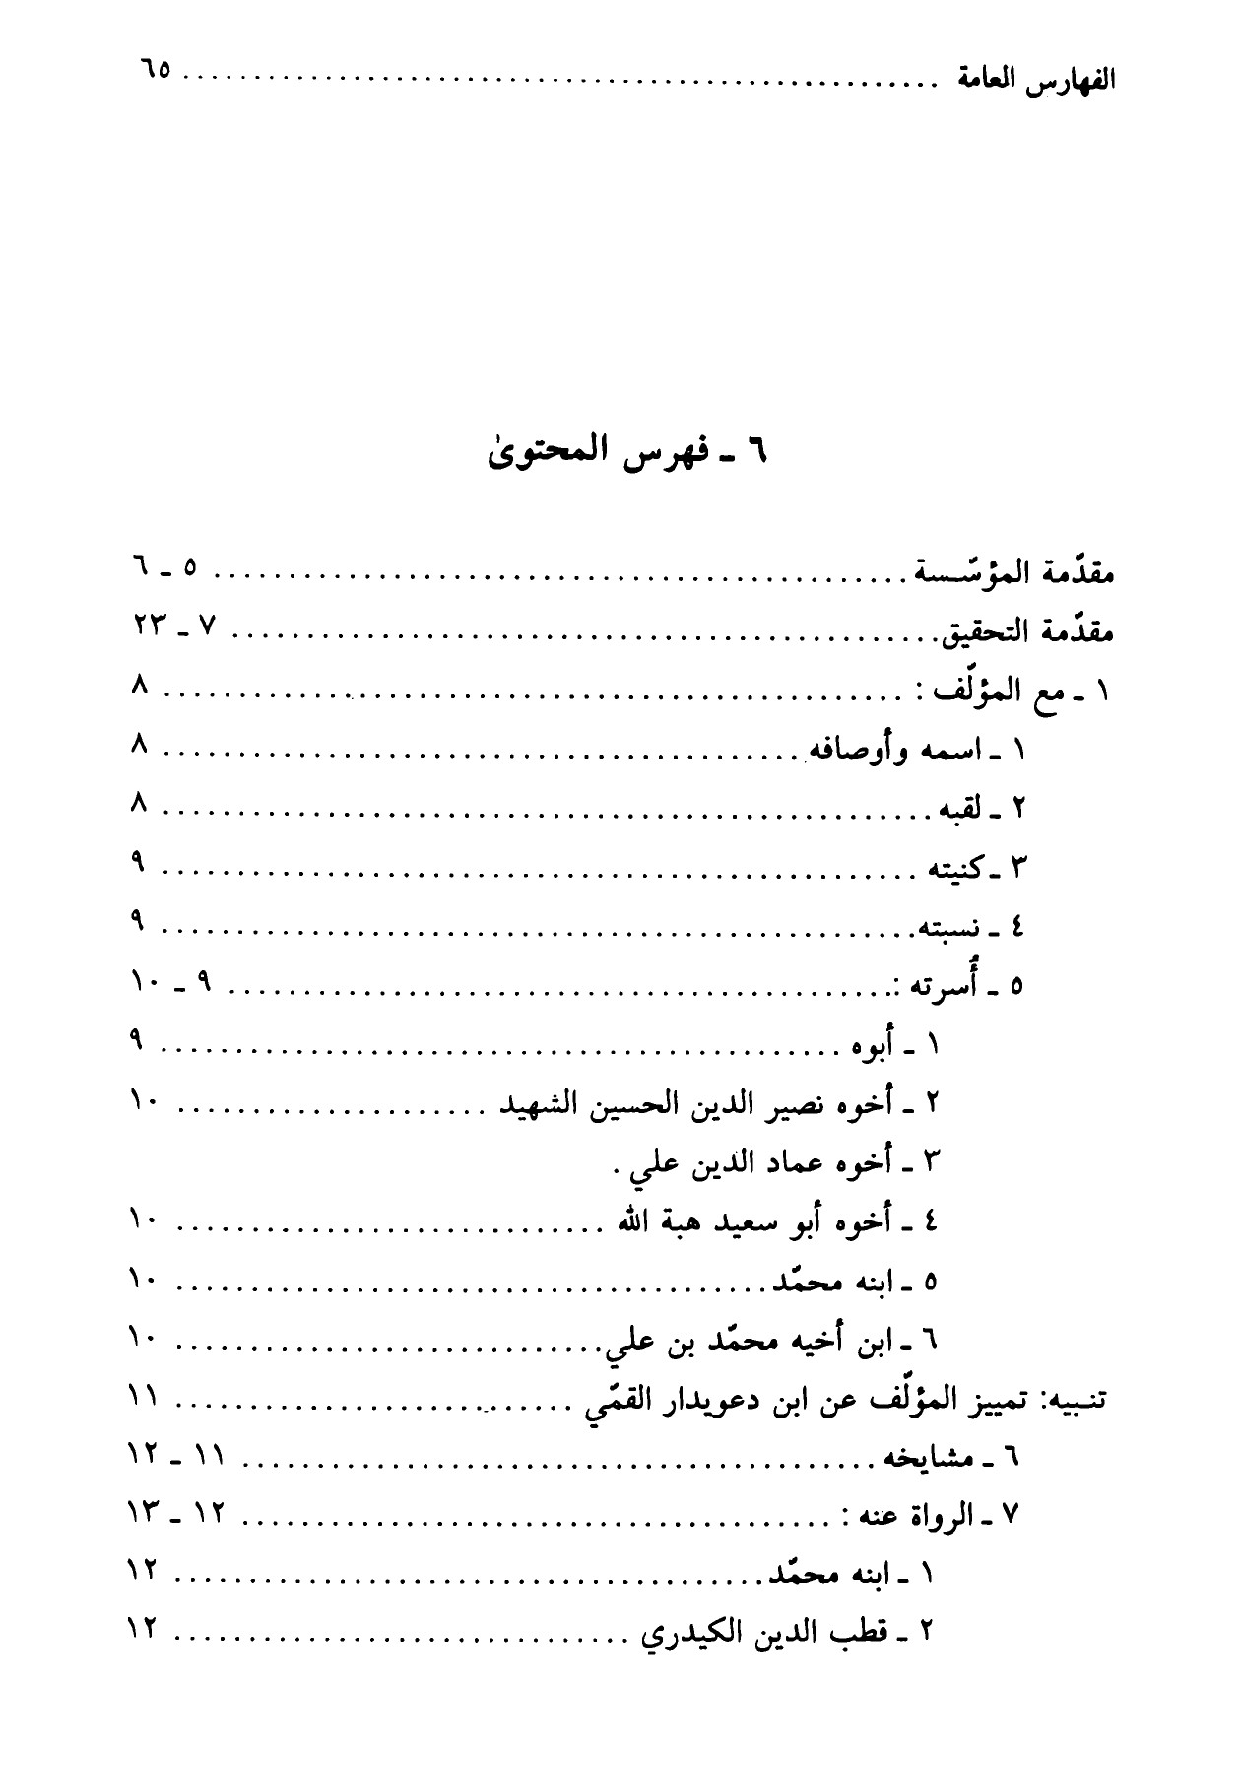
صورة
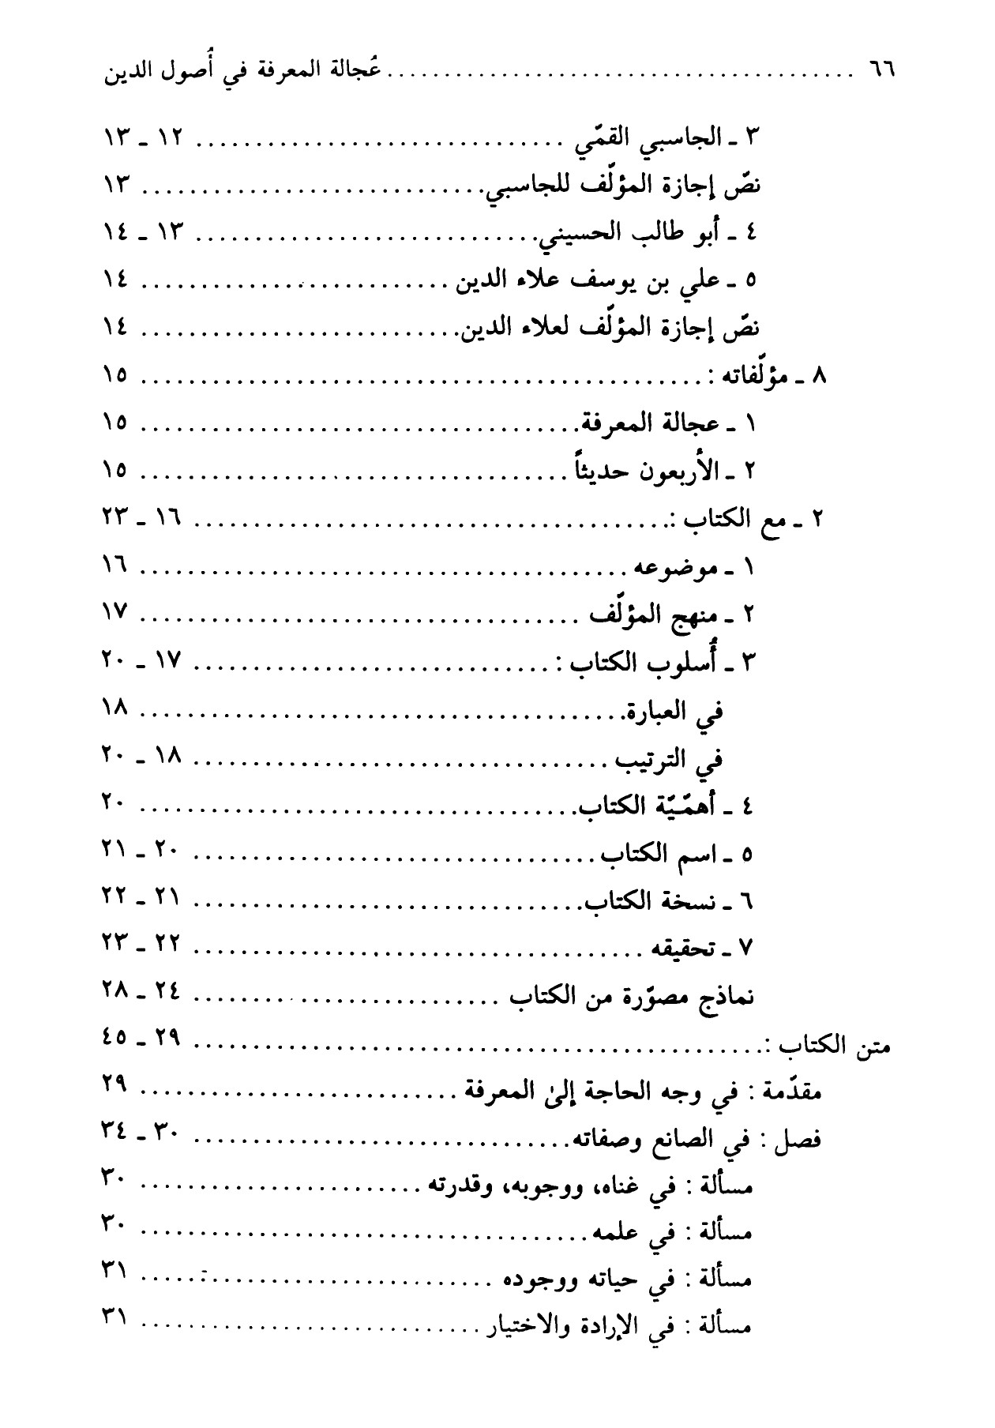
صورة
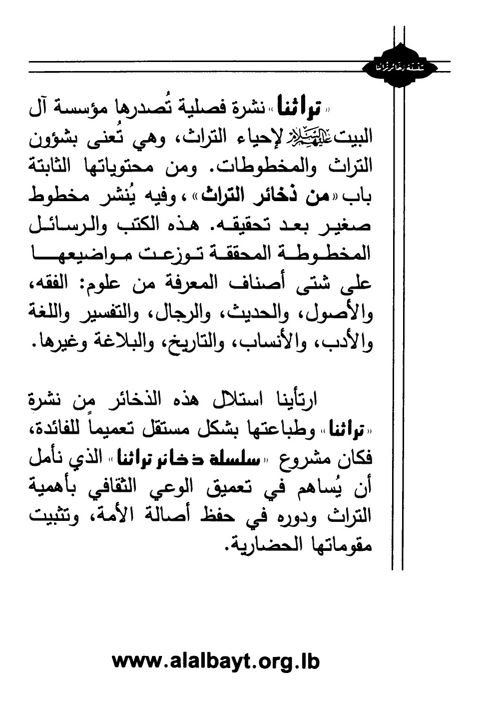

ghaemiyeh.com

1. فهرست أسماء علماء الشیعة ومصنفیهم : 172 رقم 418 وقد تناقل العلماء هذا النصّ ، فانظر : أمل الآمل ، للحر العاملی 2 / 274 رقم 807 والفوائد الرضویة للقمی : 537 والثقات العیون للطهرانی : 265.
2. سیأتی نقل کلامه عند ذکره فی تلامذة المؤلف.
3. لاحظ خاتمة النسخة من کتابنا هذا.
4. لاحظ نهایة هذه النسخة.
1. سنقف علی نصّ الاجازة عند ذکر التلمیذ المذکور.
2. الأنساب ، للسمعانی ص 245 ب.
1. هو محمّد بن علی بن المحسّن ، أبو جعفر الحلبی ، ترجم له المنتجب فی الفهرست : 155 رقم 357 وصرّح بروایة القطب الراوندیّ عنه ، فلاحظ.
1. بغیة الطلب ، لابن العدیم : 4375 فی الجزء العاشر.
1. لاحظ : الثقات العیون : 260.
2. ترجمة المنتجب فی الفهرست : 137 رقم 312.
3. جاء نصّ هذه الاجازة فی مجلة معهد المخطوطات العربیّة ، التی تصدر فی القاهرة ، فی المجلد الثالث ، الجزء الأوّل ، الصادر فی شوال سنة ( 1376 ) عن نسخة من « النهایة » کانت فی خزانة محمّد أمین الخونجی فی طهران.
1. لاحظ الذریعة : 24 / 404.
1. نهج البلاغة عبر القرون / 7 ، للطباطبائی ، مجلة « تراثنا » العددان 38 - 39 ، ص 295.
2. نهج البلاغة عبر القرون / 7 ، للطباطبائی ، مجلة « تراثنا » العددان 38 - 39 ، ص 296.
3. لاحظ المصدر السابق.
1. حدیث نبوی ، لاحظ : سفینة البحار ، للقمی 2 / 378.
1. لسان العرب ، مادة ( عجل ) : 13 / 453.
2. لاحظ فهرس الفهارس والإثبات ، للکتانی ج 3 : 314 - 315.
3. فهرست کتابخانه مرکزی دانشگاه طهران 9 / 804.
1. کتب هنا : « قوبل ».
2. فهرست کتابخانهء مرکزی دانشکاه طهران 9 / 804.
1. کتب فی النسخة هنا : « ربّ وفّق بحقّ ولیّک الرضا علیه الصلاة والتحیة والتسلیم ».
1. فی المخطوط جاءت کلمة ( إنْ ) هنا ، ویمکن أن تکون شرطیة ، فلیلاحظ.
1. فی النسخة : ودخل.
1. کذا فی النسخة ، واستعمال باب التفعیل من « فات » غیر فصیح ، ولعل الاصل ( فرّط ) فلاحظ.
1. کان فی النسخة : عابَرَا.
2. کان فی النسخة : کذا.

